Resolución del Pleno del Instituto de Transparencia, Acceso a la Información Pública y Protección de Datos Personales del Estado de México y Municipios, con domicilio en Metepec, Estado de México, de fecha diecinueve de septiembre de dos mil diecinueve.
VISTOS los expedientes formados con motivo de los recursos de revisión 05052/INFOEM/IP/RR/2019, 05128/INFOEM/IP/RR/2019, 05129/INFOEM/IP/RR/2019, 05130/INFOEM/IP/RR/2019, 05131/INFOEM/IP/RR/2019, 05132/INFOEM/IP/RR/2019 y 05135/INFOEM/IP/RR/2019 interpuestos por el C. XXXXXXX XXXXX XXXXXX, en lo sucesivo EL RECURRENTE, en contra de las respuestas del Ayuntamiento de Coyotepec, en lo sucesivo EL SUJETO OBLIGADO, se procede a dictar la presente resolución con base en lo siguiente:
RESULTANDO
I. En fechas veintitrés y veintinueve de abril de dos mil diecinueve, EL RECURRENTE presentó a través del Sistema de Acceso a la Información Mexiquense, en lo subsecuente EL SAIMEX ante EL SUJETO OBLIGADO, las solicitudes de acceso a información pública, a las que se les asignó los números 00073/COYOTEP/IP/2019, 00070/COYOTEP/IP/2019, 00074/COYOTEP/IP/2019, 00075/COYOTEP/IP/2019, 00076/COYOTEP/IP/2019, 00077/COYOTEP/IP/2019, y 00079/COYOTEP/IP/2019, mediante las cuales se solicitó:
00073/COYOTEP/IP/2019
“Ya que la Síndica Municipal es Presidenta de la Comisión de Hacienda Municipal. Le solicito los documentos dónde si es el caso haya solicitado un informe del estado financiero a la Tesorería Municipal para saber cómo se recibió la administración; también todas las acciones y seguimiento que le ha dado ha dicho informe.” (Sic)
00070/COYOTEP/IP/2019
“Saber la cantidad de recurso que ha ingresado a la Tesorería Municipal de Coyotepec por concepto del servicio de los baños públicos ubicados aún costado del pozo de agua del centro y la Primaria Paulino Martínez; adjuntar los documentos firmados y sellados que comprueben el ingreso en el período comprendido del 01 de enero al 15 de abril de 2019.” (Sic
00074/COYOTEP/IP/2019
“Solicito a la Síndico municipal el informe, actas, acuerdos y observaciones que haya realizado al Presupuesto de egresos 2019 de manera particular y a través de la comisión de Hacienda que preside.” (Sic)
00075/COYOTEP/IP/2019
“Solicito a la Síndico Municipal los documentos con firma y sello donde compruebe todos los cortes de caja que se han hecho a la Tesorería Municipal a partir del 01 de enero a la fecha y las acciones que ha tomado.” (Sic)
00076/COYOTEP/IP/2019
“Solicito a la Síndico Municipal los documentos con firma y sello donde compruebe todos los cortes de caja que se han hecho a la Tesorería Municipal a partir del 01 de enero a la fecha y las acciones que ha tomado.” (Sic)
00077/COYOTEP/IP/2019
“Le solicito a la Síndico municipal los documentos con firma y sello donde ha vigilado que las multas que han impuesto todas las autoridades municipales han ingresado a la Tesorería Municipal, con los comprobantes respectivos.” (Sic)
00079/COYOTEP/IP/2019
“Ya que es atribución de la Síndico Municipal revisar los informes mensuales de la cuenta pública, le solicito a la Síndico Municipal copia de los informes mensuales de enero y febrero del ejercicio fiscal 2019 así como los documentos con firma y sello donde realizó sus observaciones a cada informe.” (Sic)
Modalidad de entrega: Vía SAIMEX
II. Con base en el detalle de seguimiento del SAIMEX, se advierte que en fechas veintitrés y treinta de abril y uno de mayo de dos mil diecinueve, la Unidad de Transparencia del SUJETO OBLIGADO turnó mediante requerimiento, el contenido de la solicitud de información a los Servidores Públicos Habilitados, que consideró competentes a efecto de que realizaran la búsqueda y localización de la información tal y como se desprende de las imágenes siguientes:
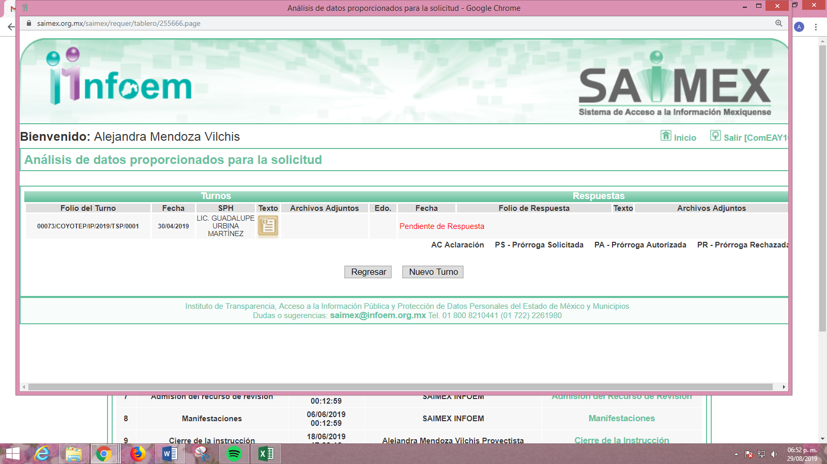
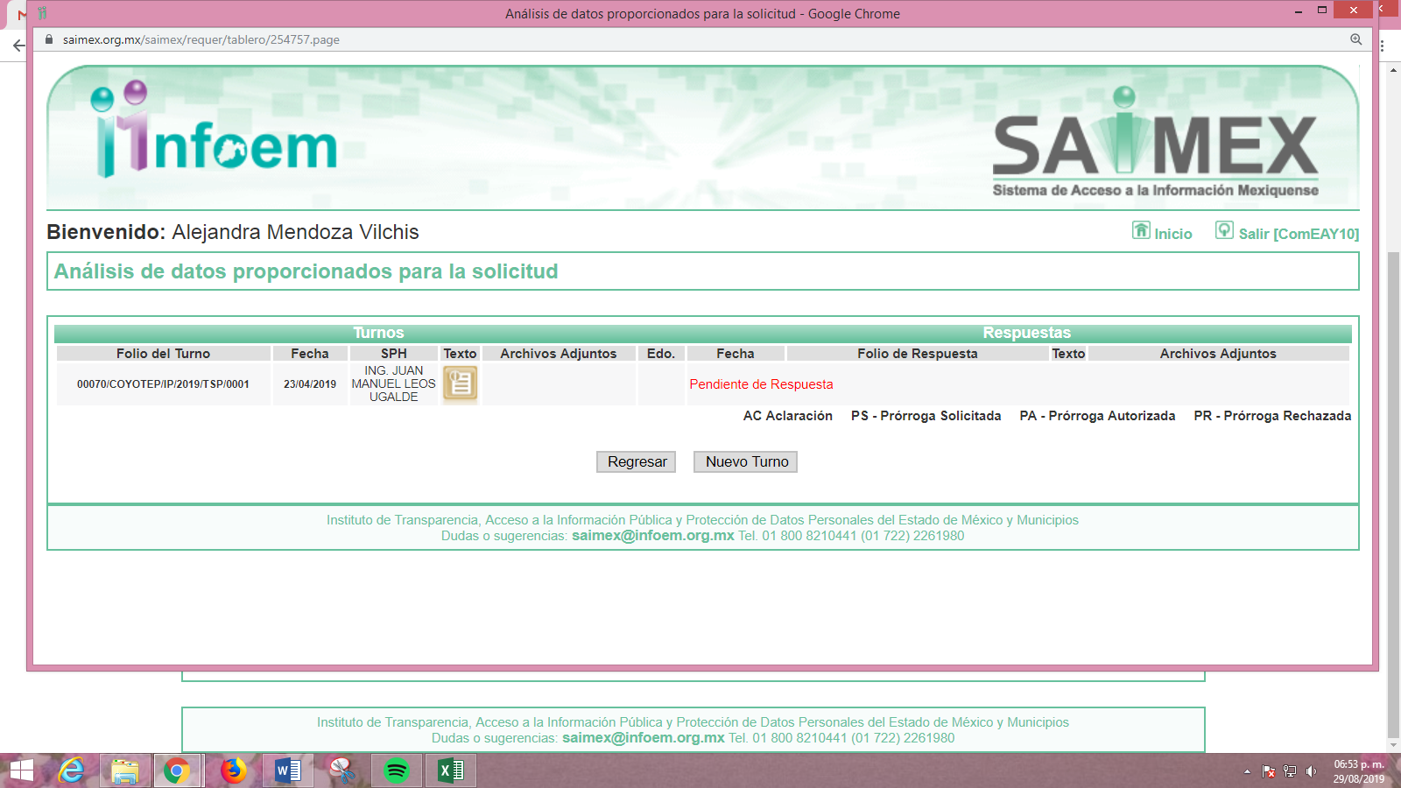
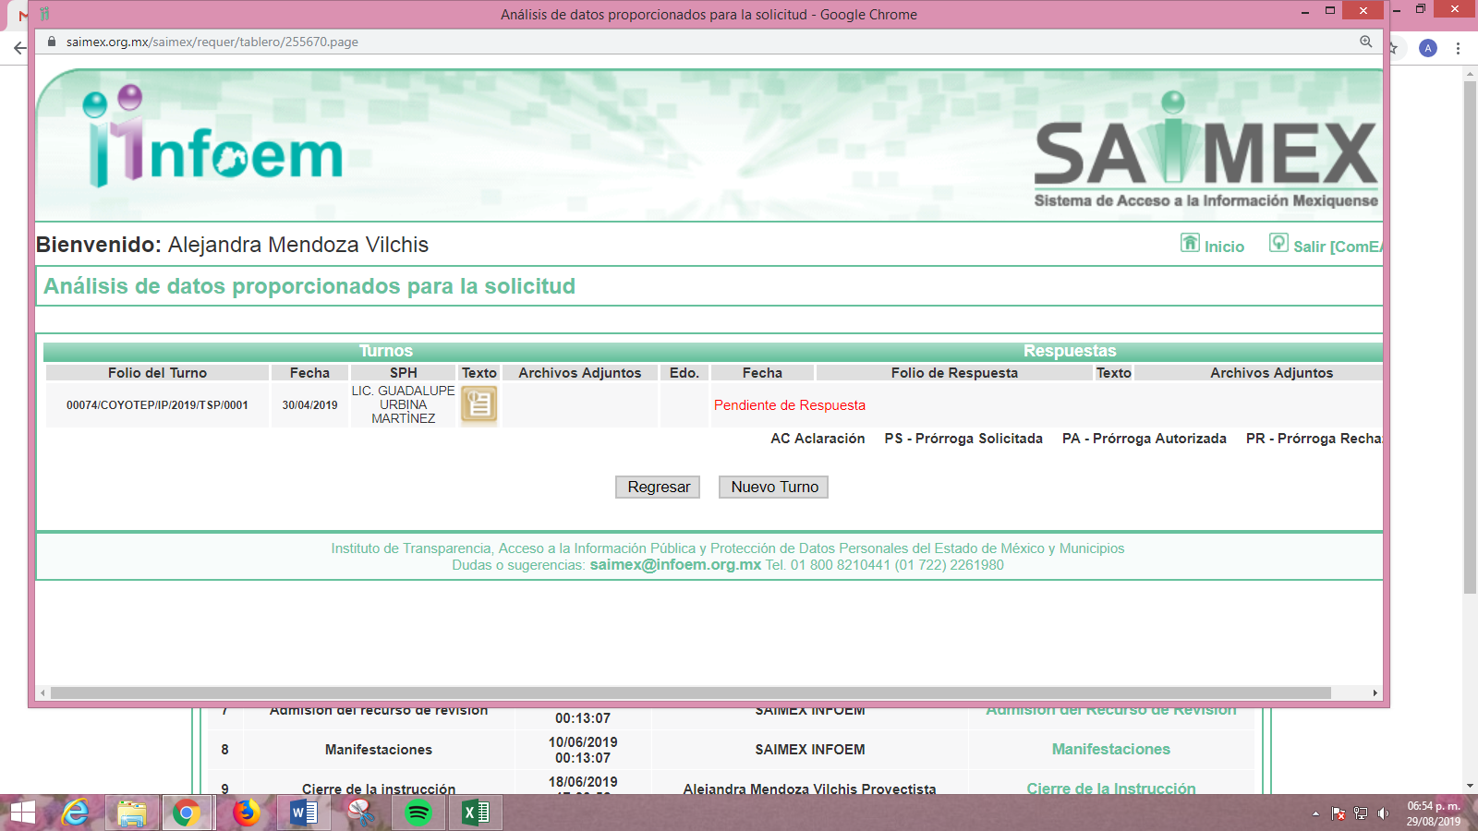
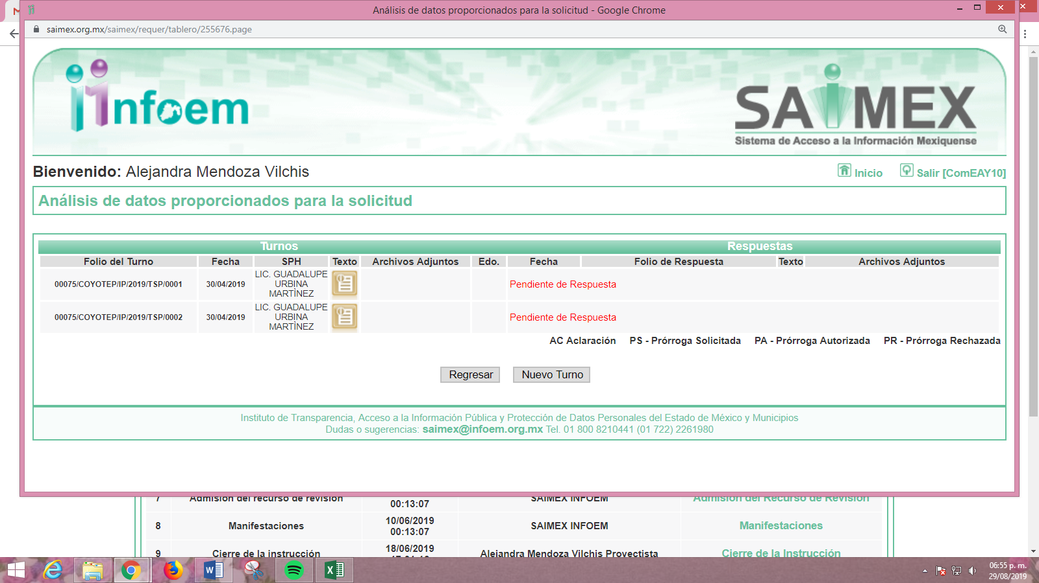
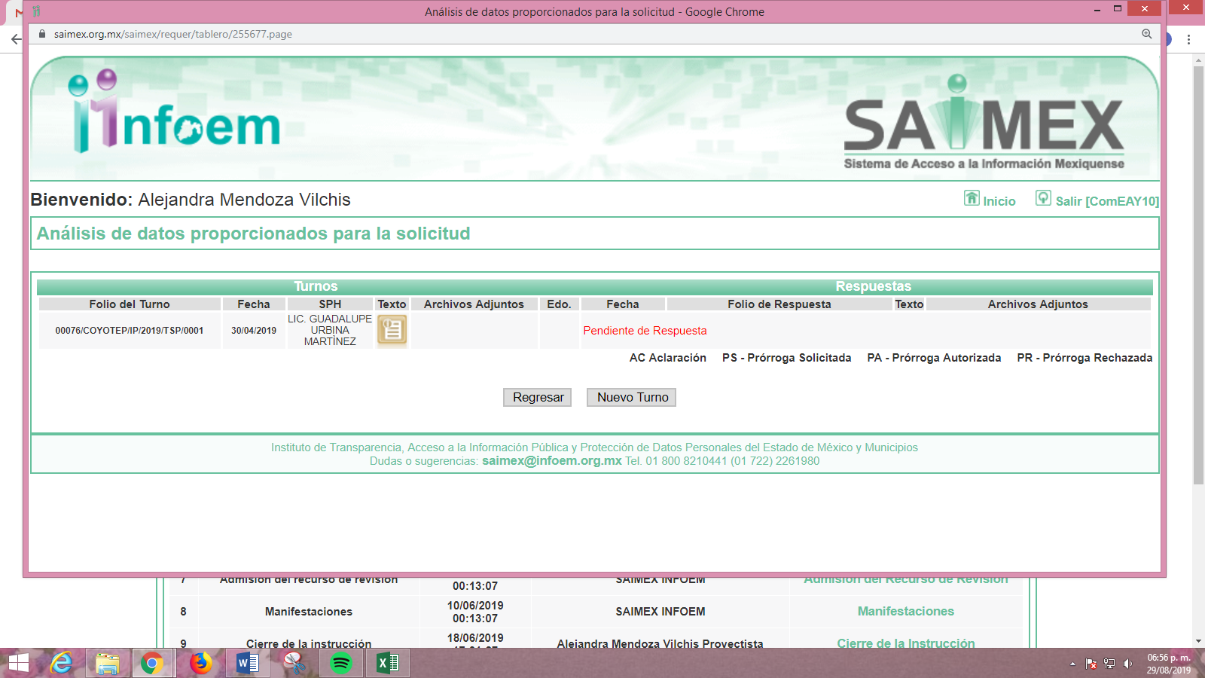
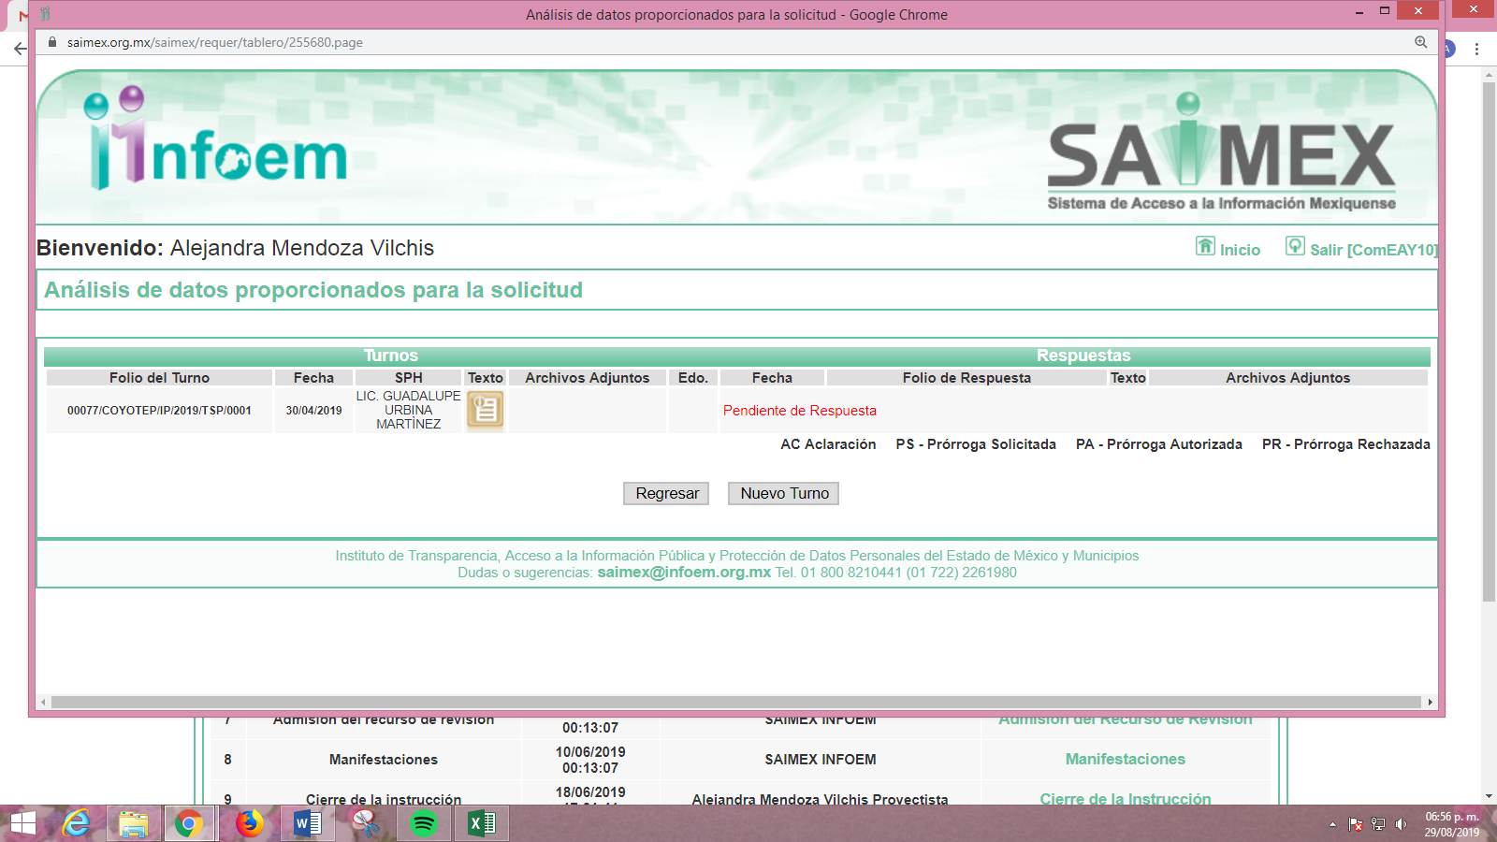
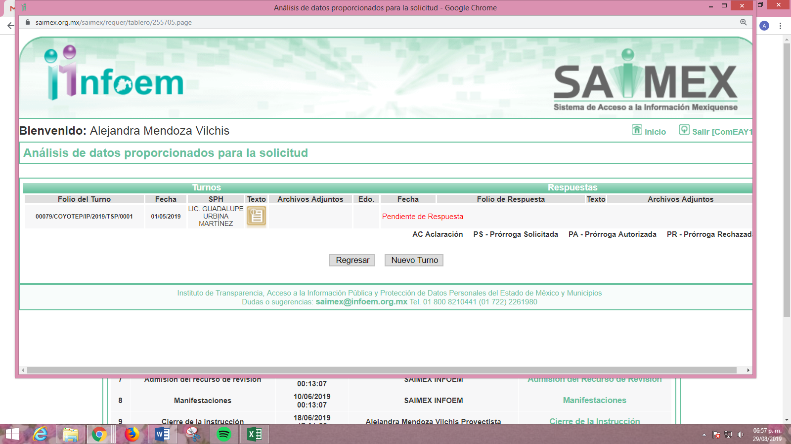
III. De las constancias que obran en EL SAIMEX, se advierte que en fechas veinte y veintidós de mayo de dos mil diecinueve, EL SUJETO OBLIGADO dio respuesta a las solicitudes de información, en los siguientes términos:
00073/COYOTEP/IP/2019

“ADJUNTO RESPUESTA.” (Sic)
Adjuntando a ésta un archivo electrónico denominado 73.pdf, mismo que contiene 21 fojas tachadas y poco legibles de oficios y actas de la Comisión Edilicia de Hacienda del Municipio.
00070/COYOTEP/IP/2019

“respuesta al folio de solicitud numero 00070/COYOTEPEC/IP/2019 ANEXO RECIBOS.” (Sic)
Adjuntando a ésta un archivo electrónico denominado FOLIO 00070 COYOTEPEC IP 2019.pdf, mismo que contiene 21 facturas de ingresos por concepto de cobro de sanitarios públicos de fechas 1 de enero al 13 de abril de 2019 y selladas por la Tesorería Municipal.
00074/COYOTEP/IP/2019
“ADJUNTO INFORMACION.” (Sic)
Adjuntando a ésta un archivo electrónico denominado ARCHIVO 74.pdf, mismo que contiene 8 fojas tachadas y poco legibles que corresponden a una Acta de Cabildo del mes de enero de 2019 y un oficio signado por la Presidente y el Secretario de la Comisión Edilicia de Hacienda.
00075/COYOTEP/IP/2019

“ADJUNTO INFORMACION.” (Sic)

Adjuntando a ésta un archivo electrónico denominado 78.pdf, mismo que contiene 9 fojas tachadas y poco legibles que consisten en oficios signados por diferentes servidores públicos.
00076/COYOTEP/IP/2019

“ADJUNTO INFORMACION.” (Sic)
Adjuntando a ésta un archivo electrónico denominado 78.pdf, mismo que contiene 9 fojas tachadas y poco legibles que consisten en oficios signados por diferentes servidores públicos y que son los mismos que remitió en la respuesta anterior.
00077/COYOTEP/IP/2019

“ADJUNTO INFORMACION.” (Sic)
Adjuntando a ésta un archivo electrónico denominado 78.pdf, mismo que contiene 9 fojas tachadas y poco legibles que consisten en oficios signados por diferentes servidores públicos y que son los mismos que remitió en la respuesta anterior.
00079/COYOTEP/IP/2019

“ADJUNTO.” (Sic)
Adjuntando a ésta un archivo electrónico denominado 77.pdf, mismo que contiene 2 fojas tachadas y poco legibles que consisten en oficios signados por la Síndico Municipal.
IV. Inconforme con las respuestas en fechas 31 de mayo y cuatro de junio de dos mil diecinueve, EL RECURRENTE interpuso los recursos de revisión objeto del presente estudio, los cuales fueron registrados en EL SAIMEX y se les asignó los números de expedientes, 05052/INFOEM/IP/RR/2019, 05128/INFOEM/IP/RR/2019, 05129/INFOEM/IP/RR/2019, 05130/INFOEM/IP/RR/2019, 05131/INFOEM/IP/RR/2019, 05132/INFOEM/IP/RR/2019 y 05135/INFOEM/IP/RR/2019, en los que señaló como acto impugnado y razones o motivos de inconformidad lo siguiente:
Número de Recurso | Acto impugnado | Razones o motivos de inconformidad
05052/INFOEM/IP/RR/2019 | Solicitud con folio 00073/COYOTEP/IP/2019 | La información no es legible y no es la que solicite; solicito se exhorte a la Síndico Municipal que conozca las atribuciones que le otorga la Ley Orgánica del Estado de México y Municipios así mismo capacite al personal a su cargo.
05128/INFOEM/IP/RR/2019 | 00070/COYOTEP/IP/2019 | No se me entrego la información completa
05129/INFOEM/IP/RR/2019 | Solicitud con folio 00074/COYOTEP/IP/2019 | No se me entrego la información solicitada
05130/INFOEM/IP/RR/2019 | Solicitud con folio 00075/COYOTEP/IP/2019 | No se me entrego la información solicitada, de todas las solicitudes realizadas a la Síndico, toda su información es errónea, incompleta y no corresponde a lo solicitado
05131/INFOEM/IP/RR/2019 | Solicitud con folio 00076/COYOTEPEC/IP/2019 | No se me entrego la información solicitada, de todas las solicitudes realizadas a la Síndico, toda su información es errónea, incompleta y no corresponde a lo solicitado.
05132/INFOEM/IP/RR/2019 | Solicitud con folio 00077/COYOTEPEC/IP/2019 | No se me entrego la información solicitada, de todas las solicitudes realizadas a la Síndico, toda su información es errónea, incompleta y no corresponde a lo solicitado.
05135/INFOEM/IP/RR/2019 | Solicitud con folio 00079/COYOTEPEC/IP/2019 | No se me entrego la información solicitada, de todas las solicitudes realizadas a la Síndico, toda su información es errónea, incompleta y no corresponde a lo solicitado.

V. En fechas treinta y uno de mayo y cuatro de junio de dos mil diecinueve, los recursos de revisión de que se tratan se enviaron electrónicamente al Instituto de Transparencia, Acceso a la Información Pública y Protección de Datos Personales del Estado de México y Municipios y con fundamento en el artículo 185, fracción I de la Ley de Transparencia y Acceso a la Información Pública del Estado de México y Municipios, los recursos de revisión se turnaron, a través del SAIMEX, a los Comisionados Eva Abaid Yapur, José Guadalupe Luna Hernández, Javier Martínez Cruz, Zulema Martínez Sánchez y Luis Gustavo Parra Noriega, a efecto de que decretaran su admisión o desechamiento.
VI. De las constancias de los expedientes electrónicos del SAIMEX, se desprende que los días seis y diez de junio de dos mil diecinueve, se acordó la admisión a trámite de los recursos de revisión que nos ocupan, así como la integración de los expedientes respectivos, mismos que se pusieron a disposición de las partes, para que en un plazo máximo de siete días hábiles conforme a lo dispuesto por el artículo 185 de la Ley de Transparencia y Acceso a la Información Pública del Estado de México y Municipios, manifestaran lo que a su derecho conviniera, a efecto de presentar pruebas y alegatos; así como para que EL SUJETO OBLIGADO rindiera sus Informes Justificados respectivamente.
VII. Por economía procesal y con la finalidad de evitar resoluciones contradictorias, en la Vigésima Segunda Sesión Ordinaria celebrada el doce de junio de dos mil diecinueve, el Pleno de este Instituto determinó acumular los recursos de revisión 05052/INFOEM/IP/RR/2019, 05128/INFOEM/IP/RR/2019, 05129/INFOEM/IP/RR/2019, 05130/INFOEM/IP/RR/2019, 05131/INFOEM/IP/RR/2019, 05132/INFOEM/IP/RR/2019 y 05135/INFOEM/IP/RR/2019, acordando la elaboración del proyecto de resolución por parte de la Comisionada Eva Abaid Yapur.
VIII. En cumplimiento a lo anterior, de las constancias de los expedientes electrónicos del SAIMEX, se observa que EL SUJETO OBLIGADO fue omiso en rendir los Informes Justificados correspondientes. Por su parte, EL RECURRENTE no realizó manifestación alguna, ni presentó pruebas o alegatos que a su derecho convinieran.
IX. Una vez analizado el estado procesal que guardan los expedientes, en fecha dieciocho de junio dos mil diecinueve, la Comisionada EVA ABAID YAPUR acordó el cierre de instrucción en los recursos de revisión, así como la remisión de los expedientes a efecto de ser resueltos, de conformidad con lo establecido en el artículo 185, fracciones VI y VIII de la Ley de Transparencia y Acceso a la Información Pública del Estado de México y Municipios.
X. En fecha uno de agosto de dos mil diecinueve, la Comisionada Ponente acordó ampliar el plazo para resolver el recurso de revisión de mérito, por un periodo de hasta quince días hábiles, de conformidad con el artículo 181 tercer párrafo de la Ley de Transparencia y Acceso a la Información Pública del Estado de México y Municipios; y,
CONSIDERANDO
PRIMERO. Competencia. Este Instituto de Transparencia, Acceso a la Información Pública y Protección de Datos Personales del Estado de México y Municipios, es competente para conocer y resolver los presentes recursos, conforme a lo dispuesto en el artículo 6, Apartado A, de la Constitución Política de los Estados Unidos Mexicanos; el artículo 5, párrafos vigésimo segundo, vigésimo tercero y vigésimo cuarto, fracciones IV y V, de la Constitución Política del Estado Libre y Soberano de México; los artículos 2, fracción II, 13, 29, 36, fracciones I y II, 176, 178, 179, 181, párrafo tercero y 185, de la Ley de Transparencia y Acceso a la Información Pública del Estado de México y Municipios, y los artículos 9, fracciones I y XXIV y 11, del Reglamento Interior del Instituto de Transparencia, Acceso a la Información Pública y Protección de Datos Personales del Estado de México y Municipios.
SEGUNDO. Interés. Los recursos de revisión fueron interpuestos por parte legítima, en atención a que fueron presentados por EL RECURRENTE, quien es la misma persona que formuló las solicitudes de acceso a la información pública al SUJETO OBLIGADO.
TERCERO. Justificación de la Acumulación de los recursos. De las constancias que obran en los expedientes acumulados, se advierte que en los recursos de revisión 05052/INFOEM/IP/RR/2019, 05128/INFOEM/IP/RR/2019, 05129/INFOEM/IP/RR/2019, 05130/INFOEM/IP/RR/2019, 05131/INFOEM/IP/RR/2019, 05132/INFOEM/IP/RR/2019 y 05135/INFOEM/IP/RR/2019, acumulados, fueron presentados por el mismo RECURRENTE respecto de los actos u omisiones del mismo SUJETO OBLIGADO, razón por la cual, resulta conveniente su trámite de forma unificada para mejor resolver y evitar la emisión de resoluciones contradictorias, fue procedente que este Órgano Garante realizara la acumulación respectiva, de conformidad con lo dispuesto en el artículo 18 del Código de Procedimientos Administrativos del Estado de México, de aplicación supletoria en términos del artículo 195 de la Ley de Transparencia y Acceso a la Información Pública del Estado de México y Municipios en vigor, que a la letra señalan:
Código de Procedimientos Administrativos del Estado de México
“Artículo 18.- La autoridad administrativa o el Tribunal acordarán la acumulación de los expedientes del procedimiento y proceso administrativo que ante ellos se sigan, de oficio o a petición de parte, cuando las partes o los actos administrativos sean iguales, se trate de actos conexos o resulte conveniente el trámite unificado de los asuntos, para evitar la emisión de resoluciones contradictorias. La misma regla se aplicará, en lo conducente, para la separación de los expedientes.”
Ley de Transparencia y Acceso a la Información Pública del Estado de México y Municipios
“Artículo 195. En la tramitación del recurso de revisión se aplicarán supletoriamente las disposiciones contenidas en el Código de Procedimientos Administrativos del Estado de México.”
(Énfasis añadido)
De lo dispuesto en la normativa anterior, dicha acumulación procede cuando:
a) El solicitante y la información referida sean las mismas;
b) Las partes o los actos impugnados sean iguales;
c) Cuando se trate del mismo solicitante, el mismo Sujeto Obligado, y
d) Aun tratándose de solicitudes diversas, resulte conveniente la resolución unificada de los asuntos.
De esta suerte, tal y como se mencionó anteriormente, los recursos de revisión que nos ocupan fueron interpuestos por el mismo RECURRENTE ante el mismo SUJETO OBLIGADO, por lo que, resulta conveniente la resolución conjunta por economía procesal y con el fin de no emitir resoluciones contradictorias entre sí, en caso de resolverlos en forma separada por Ponentes diferentes.
CUARTO. Oportunidad. Los recursos de revisión fueron interpuestos dentro del plazo de quince días hábiles contados a partir del día siguiente al que EL RECURRENTE tuvo conocimiento de las respuestas impugnadas, tal y como lo prevé el artículo 178 de la Ley de Transparencia y Acceso a la Información Pública del Estado de México y Municipios, que establece:
“Artículo 178. El solicitante podrá interponer, por sí mismo o a través de su representante, de manera directa o por medios electrónicos, recurso de revisión ante el Instituto o ante la Unidad de Transparencia que haya conocido de la solicitud dentro de los quince días hábiles, siguientes a la fecha de la notificación de la respuesta.
A falta de respuesta del sujeto obligado, dentro de los plazos establecidos en esta Ley, a una solicitud de acceso a la información pública, el recurso podrá ser interpuesto en cualquier momento, acompañado con el documento que pruebe la fecha en que presentó la solicitud.
En el caso de que se interponga ante la Unidad de Transparencia, ésta deberá remitir el recurso de revisión al Instituto a más tardar al día siguiente de haberlo recibido.”
En esa tesitura, atendiendo a que EL SUJETO OBLIGADO notificó las respuestas a las solicitudes de información pública los días veinte y veintidós de mayo de dos mil diecinueve; el plazo de quince días hábiles que el artículo 178 de la Ley de la materia otorga al hoy RECURRENTE para presentar los recursos de revisión, transcurrió del veintiuno de mayo al diez de junio y del veintitrés de mayo al once de junio de dos mil diecinueve, sin contemplar en el cómputo los días veinticinco y veintiséis de mayo, uno, dos, ocho y nueve de junio del presente año, por corresponder a sábados y domingos, en términos del artículo 3, fracción X, de la Ley de Transparencia y Acceso a la Información Pública del Estado de México y Municipios, así como, de conformidad con el Calendario Oficial en Materia de Transparencia, Acceso a la Información Pública y Protección de Datos Personales del Estado de México y Municipios, para el año dos mil diecinueve y enero dos mil veinte, publicado en el Periódico Oficial “Gaceta del Gobierno”, el diecinueve de diciembre de dos mil dieciocho.
En ese tenor, si los recursos de revisión que nos ocupan, se interpusieron el día treinta y uno de mayo y el cuatro de junio de dos mil diecinueve, éstos se encuentran dentro de los márgenes temporales previstos en el precepto legal señalado en el párrafo anterior y, por tanto, su interposición se considera oportuna.
QUINTO. Procedibilidad. Del análisis efectuado, se advierte la procedibilidad del presente recurso de revisión, en razón de acreditación plena de todos y cada uno de los elementos formales exigidos por el artículo 180 de la Ley de Transparencia y Acceso a la Información Pública del Estado de México y Municipios, en atención a que fue presentado mediante el formato visible, a través de la Plataforma Nacional de Trasparencia vinculada al SAIMEX.
SEXTO. Estudio y resolución del asunto. Una vez determinada la vía sobre la que versarán los presentes recursos y previa revisión de los expedientes electrónicos formados en EL SAIMEX motivo de la solicitud de información, se precisa que EL RECURRENTE solicitó al SUJETO OBLIGADO le proporcionara la información que a continuación se desagrega:
- De ser el caso de que la Síndica Municipal hubiera solicitado un informe del estado financiero a la Tesorería Municipal, para saber cómo se recibió la administración, su entrega;
- Las acciones y seguimiento que la Síndica Municipal ha dado al informe del inciso anterior;
- La cantidad de recurso que ha ingresado a la Tesorería Municipal por concepto del servicio de baños públicos ubicados a un costado del pozo de agua del centro y la Primaria Paulino Martínez, del periodo del 1 de enero al 15 de abril de 2019;
- Los informes, actas, acuerdos y observaciones que haya realizado la Sindica Municipal al presupuesto de egresos 2019 de manera particular y a través de la Comisión de Hacienda que preside:
- Los documentos con firma y sello donde la Síndica Municipal compruebe todos los cortes de caja que se han hecho a la Tesorería Municipal; así como, las acciones implementadas a partir del 1 de enero al 29 de abril de 2019;
- Los documentos firmados y sellados donde la Síndica Municipal ha vigilado que las multas que han impuesto a las autoridades municipales han ingresado a la Tesorería Municipal; y,
- Copia de los Informes Mensuales de enero y febrero de 2019;
- Los documentos firmados y sellados por la Síndica Municipal donde realizó las observaciones a los informes referidos en el inciso anterior.
Bajo ese tenor, la Titular de la Unidad de Transparencia del SUJETO OBLIGADO, en cumplimiento a lo establecido en el artículo 167 de la Ley de Transparencia y Acceso a la Información Pública del Estado de México y Municipios, adjuntó diversos archivos electrónicos que a su decir colmaban el derecho de acceso a la información del solicitante; sin embargo, serán analizados más adelante.
Inconforme con las respuestas otorgadas, EL RECURRENTE interpuso los recursos de revisión que nos ocupan, en los que refirió lo establecido en el Resultando IV de la presente resolución.
Así, es necesario precisar que tanto EL RECURRENTE fue omiso en realizar manifestaciones en torno a los recursos de revisión objeto del presente estudio; como EL SUJETO OBLIGADO en rendir los Informes Justificados correspondientes.
En ese contexto, este Instituto analizó la totalidad de las constancias que integran los expedientes electrónicos del SAIMEX se concluye que la controversia en el presente asunto radica en que EL SUJETO OBLIGADO no hizo entrega de la información solicitada; por ello, es importante precisar en primer término lo que respecto al derecho de acceso a la información pública, refiere el artículo 6° de la Constitución Política de los Estados Unidos Mexicanos, que en su parte conducente señala:
“Artículo 6o. La manifestación de las ideas no será objeto de ninguna inquisición judicial o administrativa, sino en el caso de que ataque a la moral, la vida privada o los derechos de terceros, provoque algún delito, o perturbe el orden público; el derecho de réplica será ejercido en los términos dispuestos por la ley. El derecho a la información será garantizado por el Estado.
Toda persona tiene derecho al libre acceso a información plural y oportuna, así como a buscar, recibir y difundir información e ideas de toda índole por cualquier medio de expresión.
Para efectos de lo dispuesto en el presente artículo se observará lo siguiente:
A. Para el ejercicio del derecho de acceso a la información, la Federación, los Estados y el Distrito Federal, en el ámbito de sus respectivas competencias, se regirán por los siguientes principios y bases:
I. Toda la información en posesión de cualquier autoridad, entidad, órgano y organismo de los Poderes Ejecutivo, Legislativo y Judicial, órganos autónomos, partidos políticos, fideicomisos y fondos públicos, así como de cualquier persona física, moral o sindicato que reciba y ejerza recursos públicos o realice actos de autoridad en el ámbito federal, estatal y municipal, es pública y sólo podrá ser reservada temporalmente por razones de interés público y seguridad nacional, en los términos que fijen las leyes. En la interpretación de este derecho deberá prevalecer el principio de máxima publicidad. Los sujetos obligados deberán documentar todo acto que derive del ejercicio de sus facultades, competencias o funciones, la ley determinará los supuestos específicos bajo los cuales procederá la declaración de inexistencia de la información.
II. La información que se refiere a la vida privada y los datos personales será protegida en los términos y con las excepciones que fijen las leyes.
III. Toda persona, sin necesidad de acreditar interés alguno o justificar su utilización, tendrá acceso gratuito a la información pública, a sus datos personales o a la rectificación de éstos.
IV. Se establecerán mecanismos de acceso a la información y procedimientos de revisión expeditos que se sustanciarán ante los organismos autónomos especializados e imparciales que establece esta Constitución.
V. Los sujetos obligados deberán preservar sus documentos en archivos administrativos actualizados y publicarán, a través de los medios electrónicos disponibles, la información completa y actualizada sobre el ejercicio de los recursos públicos y los indicadores que permitan rendir cuenta del cumplimiento de sus objetivos y de los resultados obtenidos.
VI. Las leyes determinarán la manera en que los sujetos obligados deberán hacer pública la información relativa a los recursos públicos que entreguen a personas físicas o morales.
VII. La inobservancia a las disposiciones en materia de acceso a la información pública será sancionada en los términos que dispongan las leyes.
VIII. Federación contará con un organismo autónomo, especializado, imparcial, colegiado, con personalidad jurídica y patrimonio propio, con plena autonomía técnica, de gestión, capacidad para decidir sobre el ejercicio de su presupuesto y determinar su organización interna, responsable de garantizar el cumplimiento del derecho de acceso a la información pública y a la protección de datos personales en posesión de los sujetos obligados en los términos que establezca la ley.
…
La ley establecerá aquella información que se considere reservada o confidencial.”
(Énfasis añadido)
Por su parte, la Constitución Política del Estado Libre y Soberano de México, en su artículo 5°, dispone en su parte conducente, lo siguiente:
“Artículo 5. …
El derecho a la información será garantizado por el Estado. La ley establecerá las previsiones que permitan asegurar la protección, el respeto y la difusión de este derecho.
Para garantizar el ejercicio del derecho de transparencia, acceso a la información pública y protección de datos personales, los poderes públicos y los organismos autónomos, transparentarán sus acciones, en términos de las disposiciones aplicables, la información será oportuna, clara, veraz y de fácil acceso.
Este derecho se regirá por los principios y bases siguientes:
I. Toda la información en posesión de cualquier autoridad, entidad, órgano y organismos de los Poderes Ejecutivo, Legislativo y Judicial, órganos autónomos, partidos políticos, fideicomisos y fondos públicos estatales y municipales, así como del gobierno y de la administración pública municipal y sus organismos descentralizados, asimismo de cualquier persona física, jurídica colectiva o sindicato que reciba y ejerza recursos públicos o realice actos de autoridad en el ámbito estatal y municipal, es pública y sólo podrá ser reservada temporalmente por razones previstas en la Constitución Política de los Estados Unidos Mexicanos de interés público y seguridad, en los términos que fijen las leyes. En la interpretación de este derecho deberá prevalecer el principio de máxima publicidad. Los sujetos obligados deberán documentar todo acto que derive del ejercicio de sus facultades, competencias o funciones, la ley determinará los supuestos específicos bajo los cuales procederá la declaración de inexistencia de la información.
II. La información referente a la intimidad de la vida privada y la imagen de las personas será protegida a través de un marco jurídico rígido de tratamiento y manejo de datos personales, con las excepciones que establezca la ley reglamentaria.
III. Toda persona, sin necesidad de acreditar interés alguno o justificar su utilización, tendrá acceso gratuito a la información pública, a sus datos personales o a la rectificación de éstos.
IV. Se establecerán mecanismos de acceso a la información y procedimientos de revisión expeditos que se sustanciarán ante el organismo autónomo especializado e imparcial que establece esta Constitución.
V. Los procedimientos de acceso a la información pública, de acceso, corrección y supresión de datos personales, así como los recursos de revisión derivados de los mismos, podrán tramitarse por medios electrónicos, a través de un sistema automatizado que para tal efecto establezca la ley reglamentaria y el organismo autónomo garante en el ámbito de su competencia. Las resoluciones que correspondan a estos procedimientos se sistematizarán para favorecer su consulta.
VI. Los sujetos obligados deberán preservar sus documentos en archivos administrativos actualizados y publicarán, a través de los medios electrónicos disponibles, la información completa y actualizada sobre el ejercicio de los recursos públicos y los indicadores que permitan rendir cuenta del cumplimiento de sus objetivos y los resultados obtenidos.
VII. La ley reglamentaria, determinará la manera en que los sujetos obligados deberán hacer pública la información relativa a los recursos públicos que entreguen a personas físicas o jurídicas colectivas.”
(Énfasis añadido)
Adicional, tenemos que la Ley de Transparencia y Acceso a la Información Pública del Estado de México y Municipios, prevé en su artículo 23, lo siguiente:
“Artículo 23. Son sujetos obligados a transparentar y permitir el acceso a su información y proteger los datos personales que obren en su poder:
I. El Poder Ejecutivo del Estado de México, las dependencias, organismos auxiliares, órganos, entidades, fideicomisos y fondos públicos, así como la Procuraduría General de Justicia;
II. El Poder Legislativo del Estado, los organismos, órganos y entidades de la Legislatura y sus dependencias;
III. El Poder Judicial, sus organismos, órganos y entidades, así como el Consejo de la Judicatura del Estado;
IV. Los ayuntamientos y las dependencias, organismos, órganos y entidades de la administración municipal;
V. Los órganos autónomos;
VI. Los tribunales administrativos y autoridades jurisdiccionales en materia laboral;
VII. Los partidos políticos y agrupaciones políticas, en los términos de las disposiciones aplicables;
VIII. Los fideicomisos y fondos públicos que cuenten con financiamiento público, parcial o total, o con participación de entidades de gobierno;
IX. Los sindicatos que reciban y/o ejerzan recursos públicos en el ámbito estatal y municipal;
X. Cualquier persona física o jurídico colectiva que reciba y ejerza recursos públicos en el ámbito estatal o municipal; y
XI. Cualquier otra autoridad, entidad, órgano u organismo de los poderes estatal o municipal, que reciba recursos públicos.
Los sujetos obligados deberán hacer pública toda aquella información relativa a los montos y las personas a quienes entreguen, por cualquier motivo, recursos públicos, así como los informes que dichas personas les entreguen sobre el uso y destino de dichos recursos.
Los servidores públicos deberán transparentar sus acciones así como garantizar y respetar el derecho de acceso a la información pública.”
(Énfasis añadido)
Es así que, conforme a los preceptos legales citados, se desprende que el derecho de acceso a la información pública es un derecho individual que puede ser ejercido ante cualquier autoridad, entidad, órgano u organismo, tanto federales, como estatales, de la Ciudad de México, o Municipales, con el fin de que los particulares conozcan toda aquella información que es considerada como pública.
Hechas las precisiones anteriores, conviene recordar en qué consistieron los requerimientos del RECURRENTE y cuáles fueron las respuestas del SUJETO OBLIGADO sirviendo de sustento el cuadro comparativo que a continuación se inserta:
N.P. | Numero de Solicitud/Recurso | Solicitud | Respuesta
1 | 00073/COYOTEP/IP/2019  05052/INFOEM/IP/RR/2019 | De ser el caso de que la Síndica Municipal hubiera solicitado un informe del estado financiero a la Tesorería Municipal, para saber cómo se recibió la administración, y las acciones y seguimiento que la Síndica Municipal ha dado al informe anterior. | Se hizo entrega de diversos documentos tachados y en un formato poco legible; donde de su análisis se puede advertir que se trata de un acta de la Comisión Edilicia de Hacienda y oficios donde la Síndica Municipal requiere a la Tesorería trabaje y presente el proyecto del presupuesto para el ejercicio fiscal de 2019 y mediante Informe Trimestral la Síndica Municipal señaló que en la primera sesión ordinaria de la Comisión Edilicia de Hacienda de fecha 6 de febrero de 2019 se pretendía que la Tesorera Municipal informara a detalle la situación financiera de Municipio; sin embargo, al 22 de abril de 2019 aun no hacía entrega del mismo; lo que no colma el derecho de acceso del particular.
2 | 00070/COYOTEP/IP/2019  05128/INFOEM/IP/RR/2019 | La cantidad de recurso que ha ingresado a la Tesorería Municipal por concepto del servicio de baños públicos ubicados a un costado del pozo de agua del centro y la Primaria Paulino Martínez, del periodo del 1 de enero al 15 de abril de 2019. | Entrego 21 facturas en las que se registró el ingreso por concepto de cobro de baños públicos de la temporalidad requerida; sin embargo, de la emisión de estas facturas se puede advertir que se generan de manera diaria y no fueron entregadas de manera completa; aunado a que no se precisa en todas la dirección de los baños públicos; lo que no permite tener certeza jurídica de que las facturas entregadas corresponden a los ingresos recaudados en los baños públicos citados por el particular.
4 | 00074/COYOTEP/IP/2019  05129/INFOEM/IP/RR/2019 | Los informes, actas, acuerdos y observaciones que haya realizado la Sindica Municipal al presupuesto de egresos 2019 de manera particular y a través de la Comisión de Hacienda que preside. | Remitió un Acta de cabildo poco legible en la que se pudo advertir que la Tesorera Municipal no hizo entrega del informe correspondiente, para determinar el estado de la situación que guardaba la Hacienda Pública Municipal; asimismo, entregó diversos documentos tachados y poco legibles en los que se pudieron advertir requerimientos relacionados con informes mensuales y de presupuesto de la Síndica a la Tesorera; lo que no satisface en nada a la solicitud de información.
5 | 00075/COYOTEP/IP/2019  05130/INFOEM/IP/RR/2019 | Los documentos con firma y sello donde la Síndica Municipal compruebe todos los cortes de caja que se han hecho a la Tesorería Municipal; así como, las acciones implementadas a partir del 1 de enero al 29 de abril de 2019. | Mediante respuesta hizo entrega de diversos oficios en los que la Síndica requiere a la Tesorera Municipal entregue para su revisión los informes mensuales para la entrega de las observaciones correspondientes; lo que no colma la solicitud de información del particular.
6 | 00076/COYOTEP/IP/2019  05131/INFOEM/IP/RR/2019 | Los documentos con firma y sello donde la Síndica Municipal compruebe todos los cortes de caja que se han hecho a la Tesorería Municipal; así como, las acciones implementadas a partir del 1 de enero al 29 de abril de 2019. | Mediante respuesta hizo entrega de diversos oficios en los que la Síndica requiere a la Tesorera Municipal entregue para su revisión los informes mensuales para la entrega de las observaciones correspondientes; lo que evidentemente no colma en nada la solicitud de información del particular.
7 | 00077/COYOTEP/IP/2019  05132/INFOEM/IP/RR/2019 | Los documentos firmados y sellados donde la Síndica Municipal ha vigilado que las multas que han impuesto a las autoridades municipales han ingresado a la Tesorería Municipal. | Mediante respuesta hizo entrega de diversos oficios en los que la Síndica requiere a la Tesorera Municipal entregue para su revisión los informes mensuales para la entrega de las observaciones correspondientes; lo que evidentemente no colma en nada la solicitud de información del particular.
8 | 00079/COYOTEP/IP/2019  05135/INFOEM/IP/RR/2019 | Copia de los Informes Mensuales de enero y febrero de 2019; y, los documentos firmados y sellados por la Síndica Municipal donde realizó las observaciones a los informes referidos en el inciso anterior. | Remitió dos oficios tachados en los que solicita al Director de Seguridad Pública Transporte y Vialidad el reporte de las personas remitidas a la Oficialía Mediadora y Conciliadora del 15 de febrero al 28 de marzo de 2019; lo que no satisface el derecho de acceso a la información del solicitante.
Derivado del análisis realizado por esta Ponencia Resolutora a las constancias que obran en los expedientes electrónicos de los recursos de revisión se puede advertir que EL SUJETO OBLIGADO no satisfizo el derecho de acceso a la información del RECURRENTE en ninguna de sus solicitudes; razón por la cual, conviene entrar al estudio de cada una de ellas y precisar la entrega de la información que corresponda.
Bajo ese contexto, conviene analizar de manera conjunta la información solicitada identificada con el numeral 1, donde el particular requirió el documento en el que constara que la Síndica Municipal le solicitó a la Tesorera un informe del estado financiero en el que se recibió la administración; así como, el seguimiento que se ha dado a dicho informe; a lo que en respuesta EL SUJETO OBLIGADO hizo entrega de diversos documentos en un formato poco legible; sin embargo, de su análisis pudo advertirse que la Sindica Municipal hizo entrega de un Informe Trimestral de las actividades realizadas por las Comisiones Edilicias que preside y en el cual se indicó que la primera sesión de la Comisión Edilicia de Hacienda se llevó a cabo el 6 de febrero de 2019 y que uno de los puntos a tratar era el informe detallado de la situación financiera del Municipio que debía rendir la Tesorera; agregando que aún no se rendía, es decir al 22 de abril de 2019.
Ante tales consideraciones, es necesario referir que de conformidad con lo establecido en la fracción VII del artículo 18 del Reglamento Interno de las Comisiones Edilicias del Ayuntamiento de Coyotepec 2019-2021, el presidente de cada Comisión será el conducto para solicitar la información y documentación que considere necesarios para el despacho de los asuntos.
En razón de ello, y derivado de las manifestaciones del SUJETO OBLIGADO en respuesta, es que este Órgano Garante determina que previa búsqueda exhaustiva y razonable de la información solicitada, haga entrega del requerimiento que la Síndica Municipal hizo a la Tesorera para rendir ante la Comisión Edilicia de Hacienda un informe del estado financiero en el que se recibió la administración, y que debió presentar en la Primera Sesión Ordinaria de dicha comisión de fecha 6 de febrero de 2019; así como, aquellos documentos en los que conste o se pueda advertir el seguimiento que ha dado la Síndica al informe, en versión pública de ser procedente (conforme al estudio que se realizara en párrafos siguientes).
En ese contexto, para el caso de que no cuente con la información solicitada; EL SUJETO OBLIGADO deberá emitir mediante su Comité de transparencia el Acuerdo de inexistencia correspondiente; por lo que, en tal caso, la declaratoria deberá realizarse conforme a lo dispuesto en los artículos 19, 49 fracciones II y XIII, 169 y 170 de la Ley de Transparencia y Acceso a la Información Pública del Estado de México y Municipios, que establecen la forma en que los Sujetos Obligados deben dar curso a las Declaratorias de Inexistencia; preceptos que se transcriben a continuación:
“Artículo 19. Se presume que la información debe existir si se refiere a las facultades, competencias y funciones que los ordenamientos jurídicos aplicables otorgan a los sujetos obligados.
…
Si el sujeto obligado, en el ejercicio de sus atribuciones, debía generar, poseer o administrar la información, pero ésta no se encuentra, el Comité de transparencia deberá emitir un acuerdo de inexistencia, debidamente fundado y motivado, en el que detalle las razones del por qué no obra en sus archivos.
Artículo 49. Los Comités de Transparencia tendrán las siguientes atribuciones:
…
II. Confirmar, modificar o revocar las determinaciones que en materia de ampliación del plazo de respuesta, clasificación de la información y declaración de inexistencia o de incompetencia realicen los titulares de las áreas de los sujetos obligados;
…
XIII. Dictaminar las declaratorias de inexistencia de la información que les remitan las unidades administrativas y resolver en consecuencia;
…
Artículo 169. Cuando la información no se encuentre en los archivos del sujeto obligado, el Comité de Transparencia:
I. Analizará el caso y tomará las medidas necesarias para localizar la información;
II. Expedirá una resolución que confirme la inexistencia del documento;
III. Ordenará, siempre que sea materialmente posible, que se genere o se reponga la información en caso de que ésta tuviera que existir en la medida que deriva del ejercicio de sus facultades, competencias o funciones, o que previa acreditación de la imposibilidad de su generación, exponga de forma fundada y motivada, las razones por las cuales en el caso particular no ejerció dichas facultades, competencias o funciones, lo cual notificará al solicitante a través de la Unidad de Transparencia; y
IV. Notificará al órgano interno de control o equivalente del sujeto obligado quien, en su caso, deberá iniciar el procedimiento de responsabilidad administrativa que corresponda.
La Unidad de Transparencia deberá notificarlo al solicitante por escrito, en un plazo que no exceda de quince días hábiles contados a partir del día siguiente a la presentación de la solicitud.
Este plazo podrá ampliarse hasta por otros siete días hábiles, siempre que existan razones para ello, debiendo notificarse por escrito al solicitante.
Artículo 170. La resolución del Comité de Transparencia que confirme la inexistencia de la información solicitada contendrá los elementos mínimos que permitan al solicitante tener la certeza de que se utilizó un criterio de búsqueda exhaustivo, además de señalar las circunstancias de tiempo, modo y lugar que generaron la existencia en cuestión y señalará al servidor público responsable de contar con la misma.”
(Énfasis añadido)
En observancia a lo anterior, resultan aplicables los criterios de interpretación en el orden administrativo número 0003-11 y 004-11 emitidos por Acuerdo del Pleno del Instituto de Transparencia y Acceso a la Información Pública del Estado de México y Municipios, que a la letra dicen:
“CRITERIO 003-11.
INEXISTENCIA, CONCEPTO DE, EN MATERIA DE TRANSPARENCIA. La interpretación sistemática de los artículos 29 y 30, fracción VIII, de la Ley de Transparencia y Acceso a la Información Pública del Estado de México y Municipios, permite concluir que la inexistencia de la información en el derecho de acceso a la información pública conlleva necesariamente a los siguientes supuestos:
a) La existencia previa de la documentación y la falta posterior de la misma en los archivos del Sujeto Obligado, esto es, la información se generó, poseyó o administró —cuestión de hecho— en el marco de las atribuciones conferidas al Sujeto Obligado, pero no la conserva por diversas razones (destrucción física, desaparición física, sustracción ilícita, baja documental, etcétera).
b) En los casos en que por las atribuciones conferidas al Sujeto Obligado éste debió generar, administrar o poseer la información, pero en incumplimiento a la normatividad respectiva no llevó a cabo ninguna de esas acciones.
En ambos casos, el Sujeto Obligado deberá hacer del conocimiento del solicitante las razones que explican la inexistencia, mediante el dictamen debidamente fundado y motivado emitido por el Comité de Información y con las formalidades legales exigidas por la Ley de Transparencia.

CRITERIO 004/2011
INEXISTENCIA. DECLARATORIA DE LA. ALCANCES Y PROCEDIMIENTOS. De la interpretación de los artículos 29 y 30, fracción VIII, de la Ley de Transparencia y Acceso a la Información Pública del Estado de México y Municipios, se concluye que cuando el Titular de la Unidad de Información no localice la documentación solicitada, a pesar de haber sido generada, poseída o administrada por el Sujeto Obligado, turnará la solicitud al Comité de Información el cual es el único competente para conocer y deliberar mediante resolución el dictamen de declaratoria de inexistencia, la cual tiene como propósito que el particular tenga la certeza jurídica de que el Sujeto Obligado realizó una búsqueda exhaustiva y minuciosa de la información en los archivos a cargo. En consecuencia, es deber del Comité de Información instruir una búsqueda exhaustiva a todas y cada una de las áreas que integran orgánica o funcionalmente al Sujeto Obligado, para localizar los documentos que contengan la información materia de una solicitud, así como la de supervisar que esa búsqueda se lleve a cabo en todas y cada una de las áreas mencionadas. Dicha búsqueda exhaustiva implicará que el Comité acuerde las medidas pertinentes para la debida localización de la información requerida dentro de la estructura del Sujeto Obligado y, en general, el de adoptar cualquier otra previsión que considere conducente para tales efectos y velar por la certeza en el derecho de acceso a la información.
Bajo el entendido de que dicha búsqueda exhaustiva permitirá dos determinaciones:
a) Que se localice la documentación que contenga la información solicitada y de ser así la información pueda entregarse al solicitante en la forma en que se encuentra disponible, o
b) Que no se haya encontrado documento alguno que contenga la información requerida, por lo que agotadas las medidas necesarias de búsqueda de la información y de no encontrarla, el Comité de Información deba emitir el dictamen de declaratoria de inexistencia y notificarlo al interesado.
Aunado a lo anterior, en el dictamen de declaratoria de inexistencia el Comité de Información deberá motivar o precisar las razones por las que se buscó la información, las áreas en las que se instruyó la búsqueda, las respuestas otorgadas por los Servidores Públicos Habilitados y en general, todas aquéllas circunstancias que se tomaron en cuenta para llegar a determinar que la información requerida no obra en los archivos a cargo.”(Sic)
(Énfasis añadido)
En consecuencia, esta Ponencia Resolutora determina calificar de parcialmente fundadas las razones o motivos de inconformidad expuestas por EL RECURRENTE derivado de que realizó manifestaciones unilaterales en el ejercicio de su libertad de expresión de las cuales que este Órgano Garante no se encuentra facultado para emitir un pronunciamiento de conformidad con el artículo 36 de la Ley de la materia; en consecuencia se MODIFICA la respuesta proporcionada a la solicitud de información 00073/COYOTEP/IP/2019, ordenando la entrega de La información que ha quedado precisada en líneas anteriores.
Ahora bien, en relación a la solicitud de información identificada con el numeral 2 del cuadro antes inserto y consistente en la cantidad de recurso que ha ingresado a la Tesorería Municipal por concepto del servicio de baños públicos ubicados a un costado del pozo de agua del centro y la Primaria Paulino Martínez, del periodo del 1 de enero al 15 de abril de 2019, es de destacar que EL SUJETO OBLIGADO en respuesta hizo entrega de las facturas con las que se ingresaron los recursos correspondientes al servicio de baños públicos; sin embargo, en dichos comprobantes no se aprecia de manera puntal que se trate de los baños públicos solicitados; es decir, si bien EL SUJETO OBLIGADO en respuesta hizo entrega de algunas facturas con la intención de tener por colmada la solicitud de información; lo cierto es que, en algunas facturas se refieren los baños ubicados en el área de panteones; por lo cual, no se tiene certeza de que efectivamente se trate de las facturas que amparen los ingresos solicitados.
En ese tenor, y toda vez que EL RECURRENTE solicitó información relacionada con los impuestos que recauda el Municipio a través del servicio que presta en los baños públicos referidos en la solicitud de origen, es que resulta importante citar el contenido del artículo 1 de la Ley de Ingresos de los Municipios del Estado de México para el Ejercicio Fiscal del Año 2019, que en la parte aplicable al presente asunto señala:
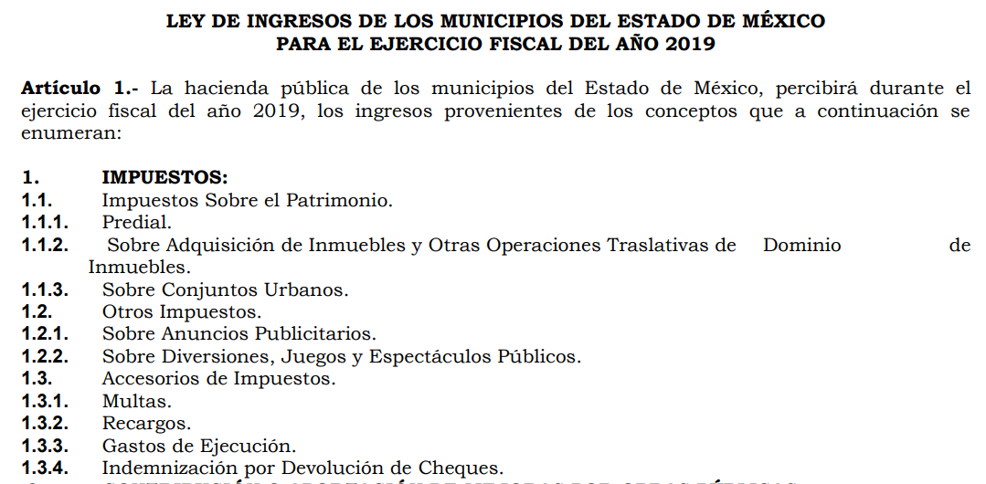
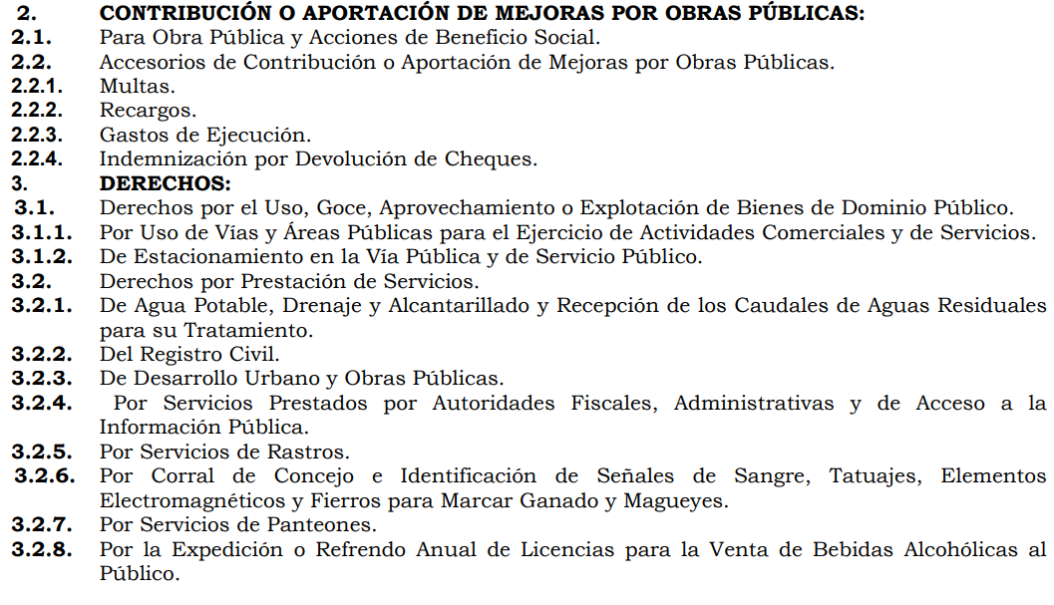
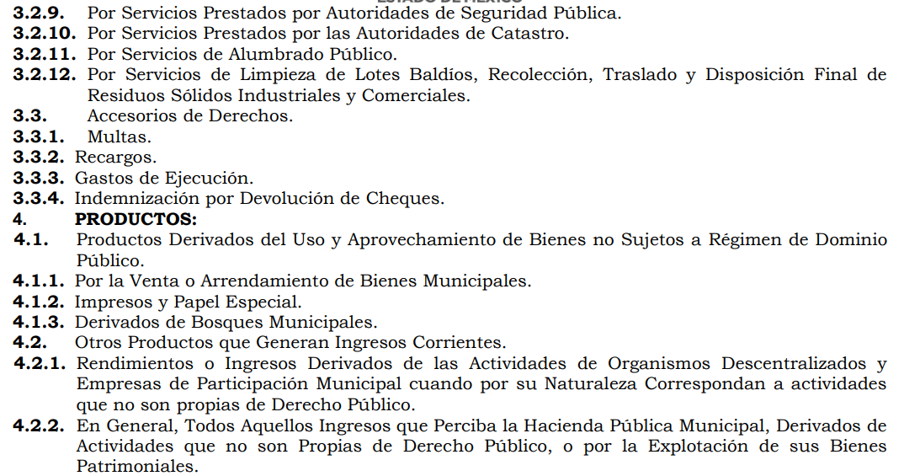
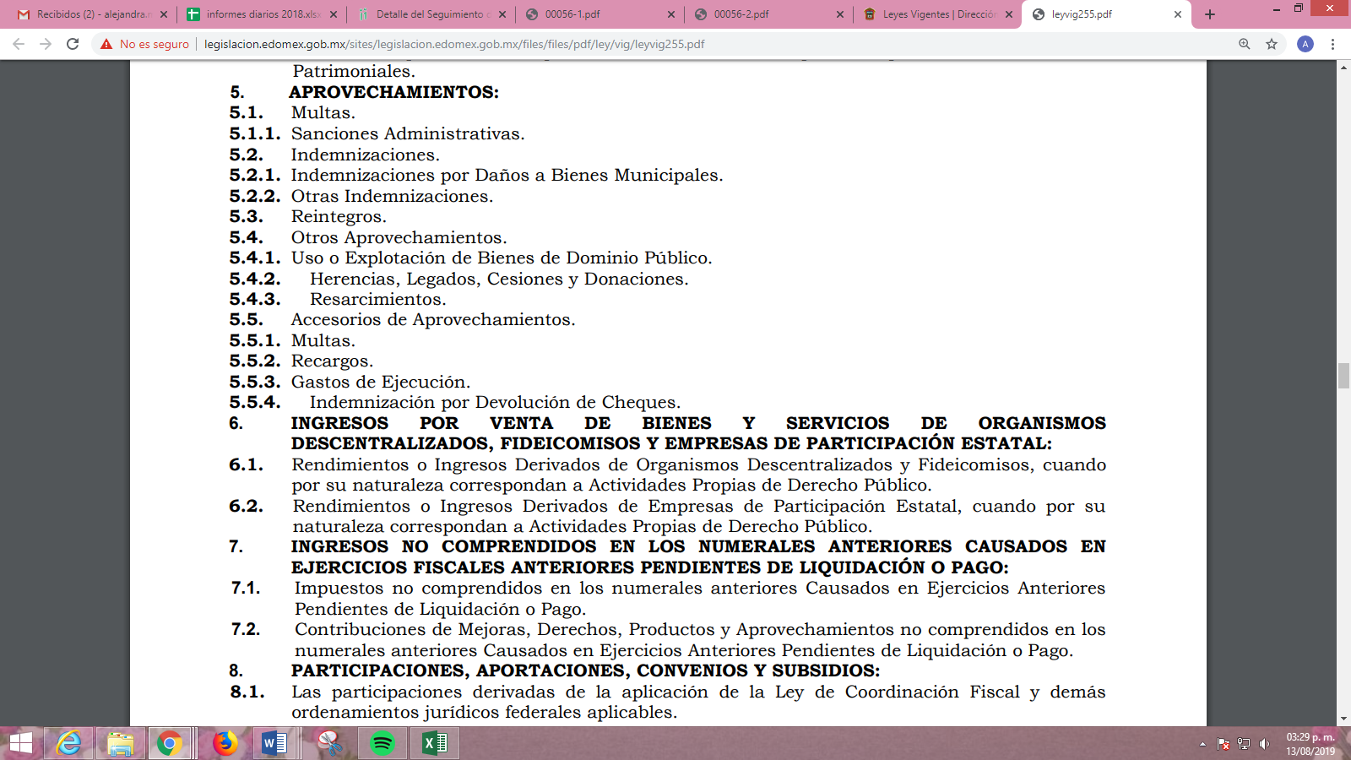
Conforme a lo anterior, se observa que EL SUJETO OBLIGADO puede realizar el cobro de diferentes impuestos; los cuales forman parte de los ingresos propios, y la tratarse de estos, sin importar su naturaleza u origen, deben ser registrados por la Tesorería Municipal y formar parte de la Cuenta Pública; razón por la cual, esta Ponencia Resolutora considera importante señalar que los artículos 342, 343, 344 y 345 del Código Financiero del Estado de México y Municipios disponen el sistema y las políticas que deben seguirse para llevar el registro contable y presupuestal de las operaciones financieras, en los siguientes términos:
“Artículo 342.- El registro contable del efecto patrimonial y presupuestal de las operaciones financieras, se realizará conforme al sistema y a las disposiciones que se aprueben en materia de planeación, programación, presupuestación, evaluación y contabilidad gubernamental.
…
Artículo 343.- El sistema de contabilidad debe diseñarse sobre base acumulativa total y operarse en forma que facilite la fiscalización de los activos, pasivos, ingresos, egresos y, en general, que posibilite medir la eficacia del gasto público, y contener las medidas de control interno que permitan verificar el registro de la totalidad de las operaciones financieras.
El sistema de contabilidad sobre base acumulativa total se sustentará en los postulados básicos y el marco conceptual de la contabilidad gubernamental.
Artículo 344.- Las Dependencias, Entidades Públicas y unidades administrativas registrarán contablemente el efecto patrimonial y presupuestal de las operaciones financieras que realicen, en el momento en que ocurran, con base en el sistema y políticas de registro establecidas, en el caso de los Municipios se hará por la Tesorería.
Derogado.
Todo registro contable y presupuestal deberá estar soportado con los documentos comprobatorios originales, los que deberán permanecer en custodia y conservación de las dependencias, entidades públicas y unidades administrativas que ejercieron el gasto, y a disposición del Órgano Superior de Fiscalización del Estado de México y de los órganos de control interno, por un término de cinco años contados a partir del ejercicio presupuestal siguiente al que corresponda, en el caso de los municipios se hará por la Tesorería.
…
Artículo 345.- Las Dependencias, Entidades Públicas y unidades administrativas deberán conservar la documentación contable del año en curso y la de ejercicios anteriores cuyas cuentas públicas hayan sido revisadas y fiscalizadas por la Legislatura, la remitirán en un plazo que no excederá de seis meses al Archivo Contable Gubernamental. Tratándose de los comprobantes fiscales digitales, estos deberán estar agregados en forma electrónica en cada póliza de registro contable.
El plazo señalado en el párrafo anterior, empezará a contar a partir de la publicación en el Periódico Oficial, del decreto correspondiente. “(Sic)

(Énfasis añadido)
De una interpretación sistemática de los artículos transcritos, se desprende primeramente que el registro contable del efecto patrimonial y presupuestal de las operaciones financieras se realizará conforme al sistema y a las disposiciones que se aprueben en materia de planeación, programación, presupuestación, evaluación y contabilidad gubernamental.
Al respecto, si bien es cierto que el Código Financiero del Estado de México y Municipios establece la obligación de los Municipios para llevar los registros contables y presupuestales; también lo es que, dicho ordenamiento jurídico no establece que debemos entender por registro contable y presupuestal; sin embargo, el “Glosario de Términos Administrativos”, emitido por el Instituto Nacional de Administración Pública, A.C. y el “Glosario de Términos para el Proceso de Planeación, Programación, Presupuestación y Evaluación en la Administración Pública”, elaborado por el Grupo de Trabajo de Sistemas de Información Financiera, Contable y Presupuestal de la Comisión Permanente de Funcionarios Fiscales del Instituto para el Desarrollo Técnico de las Haciendas Públicas (INDETEC) señalan las siguientes definiciones de las palabras registro contable y registro presupuestario:
“REGISTRO CONTABLE
Asiento que se realiza en los libros de contabilidad de las actividades relacionadas con el ingreso y egresos de un ente económico.” (Sic)

“REGISTRO PRESUPUESTARIO
Asiento contable de las erogaciones realizadas por las dependencias y entidades con relación a la asignación, modificación y ejercicio de los recursos presupuestarios que se les hayan autorizado.” (Sic)
Por otra parte, se establece que el sistema de contabilidad sobre base acumulativa total se sustentará en los principios de contabilidad gubernamental.
Igualmente, los preceptos legales citados señalan que los Sujetos Obligados deben contar con una unidad administrativa que registra contablemente el efecto patrimonial y presupuestal de las operaciones financieras que realizan, en el momento en que ocurran, con base en el sistema y políticas de registro establecidas.
Correlativo a lo anterior, es preciso referir una definición de póliza contable, la cual, primeramente, no está definida en el Código Financiero del Estado de México y Municipios; no obstante, los ya mencionados Glosarios la definen como:
“PÓLIZA CONTABLE
Documento en el cual se asientan en forma individual todas y cada una de las operaciones desarrolladas por una institución, así como la información necesaria para la identificación de dichas operaciones.” (sic)
Así, se advierte que la póliza contable constituye un registro contable y presupuestal con el que cuentan los Municipios para el registro de sus operaciones relacionadas con sus ingresos y egresos y se anexan los documentos o comprobantes que justifiquen las anotaciones y cantidades en ellas registradas, lo que permite la identificación plena de dichas operaciones.
En este sentido, existen diversos tipos de pólizas contables de acuerdo a las operaciones realizadas, dentro de las cuales, encontramos las llamadas pólizas de ingreso y egresos, en las que se anotan diariamente las operaciones que representan entradas y salidas de dinero para EL SUJETO OBLIGADO, las que además, deben encontrarse acompañadas de las documentales que sirven de soporte de dichos movimientos; por ello, conviene señalar que los Lineamientos para la Integración del Informe Mensual, en el Disco 5, relativo a las “Imágenes Digitalizadas”, las cuales guardan relación con el Disco 1 “Información Patrimonial (Contable y Administrativa) y para el Sistema Electrónico Auditor (Archivos txt)”, de tal manera que, dichos formatos constituyen un soporte documental de que la información solicitada por el hoy RECURRENTE obra en los archivos del SUJETO OBLIGADO, insertando a manera de referencia, el formato correspondiente de 2019:
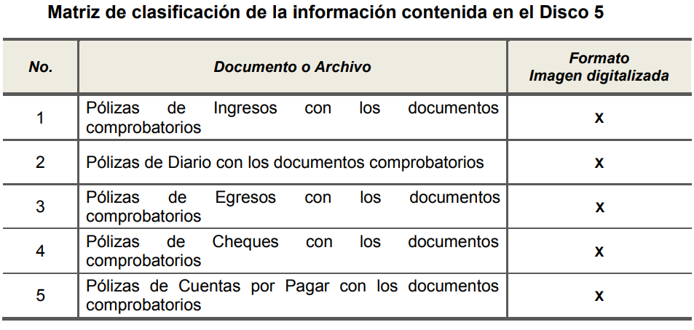
Aunado a lo anterior, los citados Lineamientos especifican que las imágenes contenidas en el Disco 5 deben ser indexadas de manera que se permita su vinculación con la información financiera contenida en el disco 1 del Informe Mensual, de tal forma que al consultar la citada información financiera se pueda visualizar el soporte documental que justifique los registros contables.
Sin ser óbice de lo mencionado, es de señalar que la información que es entregada al OSFEM, junto con el Informe Mensual, si bien se remite dentro de los veinte días posteriores al término del mes correspondiente, también lo es que, la documentación materia de estudio debe ser generada y entregada al momento de realizar los movimientos respectivos, por lo que, debe de obrar en sus archivos las pólizas de ingresos y las facturas a la erogación de recursos referentes de manera enunciativa más no limitativa a las partidas de materiales de administración, emisión de documentos y artículos oficiales (2100); alimentos y utensilios (2200); materiales de construcción y reparación (2400); combustibles, lubricantes y aditivos(2600); materiales y suministros para seguridad (2800); servicios generales (3000); servicios de traslado y viáticos (3700); servicios oficiales (3800); ayudas sociales (4400); mobiliario y equipo de administración (5100); mobiliario y equipo de administración (5100), entre otras.
Cabe destacar, que el ordenamiento legal en cita refiere que todo registro contable y presupuestal deberá estar soportado con los documentos comprobatorios originales, como lo son las facturas, los que deberán permanecer en custodia y conservación de la Unidad administrativa correspondiente y a disposición del OSFEM; por un término de cinco años contados a partir del ejercicio presupuestal siguiente al que corresponda.
Por otro lado, los Lineamientos de Control Financiero y Administrativo para las Entidades Fiscalizables Municipales del Estado de México, en sus numerales 4, numeral 2 y 11 inciso d), establecen en su literalidad:
“CUARTO: Son sujetos de los presentes Lineamientos:
I. En los Municipios:
a) Presidente;
b) Síndico (s);
c) Regidores;
d) Secretario del ayuntamiento;
e) Tesorero o equivalente;
f) Director de administración o su equivalente;
g) Director de obras públicas; y
h) Titular del órgano de control interno.

11. Los servidores públicos municipales, tendrán en el ámbito de su competencia, respecto de los presentes Lineamientos, las obligaciones siguientes:
…
d) El tesorero o equivalente debe verificar que todas las pólizas de registro contable y presupuestal, se encuentren firmadas por quién las elaboró, revisó y autorizó, las cuáles deben estar soportadas con la documentación original, justificativa, comprobatoria, suficiente, competente, pertinente y relevante, las que deberán permanecer en custodia y conservación de la tesorería, por un término de cinco años contados a partir del ejercicio presupuestal siguiente al que corresponda; adicionalmente, todos los documentos deben contar con la leyenda de "OPERADO" para las comprobaciones de los fondos de aportaciones federales y el sello de "PAGADO" para los demás recursos.” (Sic)
De lo anterior se advierte que, es responsabilidad de la Tesorera Municipal el verificar que todas las pólizas de registro contable y presupuestal, se encuentren firmadas por quien las elaboró, así, resulta claro que existe fuente obligacional que constriñe al SUJETO OBLIGADO, para entregar los informes mensuales al OSFEM de conformidad con el artículo 32 de la Ley de Fiscalización Superior del Estado de México, en los cuales se incluye lo referente las pólizas de ingresos y egresos del Municipio; en consecuencia, la información solicitada; por EL RECURRENTE debe obrar en los archivos del SUJETO OBLIGADO; por lo que, se determina calificar de fundadas las razones o motivos de inconformidad y se MODIFICA la respuesta proporcionada a la solicitud de información 00070/COYOTEP/IP/2019, ordenando la entrega de los documentos que de manera enunciativa mas no limitativa pudieran colmar el derecho de acceso a la información del solicitante; correspondiente, en versión pública de ser procedente y del periodo comprendido del 1 de enero al 15 de abril de 2019.
En cuanto a la solicitud identificada en el cuadro comparativo inserto y relacionada con los informes, actas, acuerdos y observaciones que haya realizado la Síndica Municipal al presupuesto de egresos 2019 de manera particular y a través de la Comisión de Hacienda que preside, en ese contexto, conviene señalar lo establecido en el artículo 31, fracciones XVIII y XIX de la Ley Orgánica Municipal del Estado de México, que a continuación se inserta:
“Artículo 31.- Son atribuciones de los ayuntamientos:
…
XVIII. Administrar su hacienda en términos de ley, y controlar a través del presidente y síndico la aplicación del presupuesto de egresos del municipio;

XIX. Aprobar anualmente a más tardar el 20 de diciembre, su Presupuesto de Egresos, en base a los ingresos presupuestados para el ejercicio que corresponda, el cual podrá ser adecuado en función de las implicaciones que deriven de la aprobación de la Ley de Ingresos Municipal que haga la Legislatura, así como por la asignación de las participaciones y aportaciones federales y estatales.

Si cumplido el plazo que corresponda no se hubiere aprobado el Presupuesto de Egresos referido, seguirá en vigor hasta el 28 o 29 de febrero del ejercicio fiscal inmediato siguiente, el expedido para el ejercicio inmediato anterior al de la iniciativa en discusión, únicamente respecto del gasto corriente.

Los Ayuntamientos al aprobar su presupuesto de egresos, deberán señalar la remuneración de todo tipo que corresponda a un empleo, cargo o comisión de cualquier naturaleza, determinada conforme a principios de racionalidad, austeridad, disciplina financiera, equidad, legalidad, igualdad y transparencia, sujetándose a lo dispuesto por el Código Financiero y demás disposiciones legales aplicables.

Las remuneraciones de todo tipo del Presidente Municipal, Síndicos, Regidores y servidores públicos en general, incluyendo mandos medios y superiores de la administración municipal, serán determinadas anualmente en el presupuesto de egresos correspondiente y se sujetarán a los lineamientos legales establecidos para todos los servidores públicos municipales.

Los ayuntamientos podrán promover el financiamiento de proyectos productivos de las mujeres emprendedoras.
…”
(Énfasis añadido)
Preceptos de los que se advierte que, los Ayuntamientos tienen la atribución de administrar libremente su hacienda y aprobar anualmente su presupuesto de egresos con base en los ingresos presupuestados para el ejercicio correspondiente y en su caso ser modificado acorde a las implicaciones que deriven de la aprobación de la Ley de Ingresos Municipal, así como la Legislatura por la asignación de participaciones y aportaciones federales y estatales; atento a ello, y en razón de que la información solicitada por el particular se encuentra relacionada con el presupuesto, es necesario señalar qué se entiende por presupuesto; de tal forma el Glosario de Términos Hacendarios, publicado por el Instituto Hacendario del Estado de México, lo ha definido como:
“PRESUPUESTO
Estimación programada en forma sistemática de los ingresos y egresos que maneja un organismo en un periodo determinado. Puede considerase como un plan de acción expresado en términos monetarios y cuyo ejercicio abarca generalmente un año de actividad.”
Por su parte, el artículo 285 del Código Financiero del Estado de México y Municipios, prevé que el presupuesto es el instrumento jurídico, de política económica y de política de gasto, que en el caso concreto aprueba el Ayuntamiento en el cual se establece el ejercicio, control y evaluación del gasto público, en el mismo sentido, el Manual para la Planeación, Programación y Presupuestación Municipal para el ejercicio fiscal 2018, publicado en el periódico Oficial del Gobierno del Estado de México, “Gaceta del Gobierno”, en fecha veinticuatro de octubre de dos mil diecisiete, en el Marco Conceptual numeral 1.2, define al presupuesto como:
“Con base en lo que establece el artículo 285 del Código Financiero del Estado de México y Municipios, el Presupuesto de Egresos Municipal se conceptualiza como el instrumento jurídico, de política económica y de política de gasto, que aprueba el Cabildo, conforme a la propuesta que presenta el C. Presidente Municipal, en el cual se establece el ejercicio, control y evaluación del gasto público de las Dependencias y Organismos Municipales, a través de los programas derivados del Plan de Desarrollo Municipal, durante el ejercicio fiscal correspondiente.
En otra perspectiva, el presupuesto puede definirse como “la expresión contable de los gastos de un determinado período, obteniendo los límites de autorización por parte del Cabildo para cumplir con los fines políticos, económicos y sociales para dar cumplimiento al mandato legal”.
Para efecto de este manual, el presupuesto es la estimación financiera anticipada, generalmente anual, de los ingresos y egresos del gobierno, necesarios para cumplir con los objetivos establecidos en los planes, programas y proyectos determinados. Asimismo, constituye el instrumento operativo básico para la ejecución de las decisiones de política económica y de planeación.
El presupuesto público involucra los planes, políticas, programas, proyectos, estrategias y objetivos del municipio, como medio efectivo de control del gasto público y en ellos se fundamentan las diferentes alternativas de asignación de recursos para gastos e inversiones.
Para la administraciones municipales, el Presupuesto basado en Resultados (PbR), es un instrumento que permite mediante el proceso de evaluación apoyar las decisiones presupuestarias con información sustantiva de los resultados de la aplicación de los recursos públicos, incorporando los principales hallazgos al proceso de programación, del ejercicio fiscal subsecuente a la evaluación, permitiendo establecer compromisos para mejorar los resultados en el tiempo, a fin de optimizar la calidad del gasto público.
…”
(Énfasis añadido)
De lo expuesto se colige que, el presupuesto es la estimación financiera anticipada, generalmente anual, de los egresos e ingresos del gobierno, necesario para cumplir con los propósitos de un programa determinado, el cual constituye un instrumento operativo básico para la ejecución de las decisiones de política, económica y de operación a nivel estatal, que en el caso en concreto, a nivel municipal, debe estar basado en resultados (PbR).
En ese contexto, si el Ayuntamiento es responsable de administrar su hacienda a través del Presidente y el Síndico, por lo que para el pleno ejercicio de sus atribuciones los Ayuntamientos se auxiliarán para el despacho de diferentes asuntos de las Comisiones Edilicias, mismas que de acuerdo a su naturaleza podrán ser permanentes y transitorias; destacando entre las permanentes la de Hacienda que será presidida por la Síndica Municipal en el presente caso.
Así, el Reglamento Interior de las Comisiones Edilicias del H. Ayuntamiento de Coyotepec, establece lo que a continuación se inserta:
“ARTÍCULO 15.- Son atribuciones de las Comisiones Edilicias, además de las señaladas en la Ley, las siguientes:
…
III. Por conducto del Presidente, solicitar al Secretario del Ayuntamiento y/o al titular de la dependencia administrativa correspondiente la información, datos o copias de los documentos que se requieran para el estudio de los asuntos que les hayan sido turnados;

IV. Realizar visitas a las áreas de la administración pública municipal con la finalidad de desahogar los asuntos que les hayan sido turnados para su atención;

V. Por conducto del Presidente y previa autorización de la Comisión, se podrán llamar a comparecer a los titulares de las dependencias administrativas municipales a efecto de que les informen, cuando así se requiera, sobre el estado que guardan los asuntos de su dependencia.

ARTÍCULO 18.- El Presidente de la Comisión Edilicia tiene las siguientes atribuciones:
…
VII. Ser el conducto para solicitar la información y documentación que estime necesarios, para el despacho de los asuntos de la Comisión Edilicia;
…
XVII. Llevar un libro de control de los asuntos tratados en la Comisión Edilicia; y

XVIII. Elaborar y remitir al Ayuntamiento por conducto del Secretario el informe trimestral a que se refiere la Ley.”
(Énfasis añadido)
De una interpretación sistemática a la normatividad en comento se puede advertir que la Síndica Municipal tiene atribuciones para requerir al área de Tesorería los informes o documentos necesarios para tratar los asuntos conferidos a dicha comisión; por lo que, si la de Hacienda se encarga de presentar al Ayuntamiento el presupuesto de egresos de 2019, para su aprobación resulta evidente que los trabajos previos a su aprobación recaen en dicha comisión.
Bajo ese tenor, resulta necesario referir que, el Reglamento Interior de las Camisones Edilicias del H. Ayuntamiento de Coyotepec, establece que será el Secretario de cada comisión quien integrará las carpetas que contengan la información necesaria para el estudio de los asuntos, elaborará el Acta de la sesión que corresponda para someterla a consideración de los integrantes; para posteriormente archivar, conservar y custodiar los expedientes de los asuntos que hayan sido turnados a la comisión; de ahí que, al existir fuente obligacional que constriña al SUJETO OBIGADO a contar con los documentos en los que consten las Actas, Acuerdos y Observaciones que la Síndica Municipal hubiera realizado al presupuesto de egresos de 2019 ya sea a título personal o bien a través de la Comisión Edilicia de Hacienda; es por lo que, se determina procedente ordenar al SUJETO OBLIGADO su entrega en versión pública de ser procedente.
Para el caso de que, EL SUJETO OBLIGADO no cuente con la información de la que se está ordenando su entrega, deberá hacer entrega al RECURRENTE del Acuerdo de Inexistencia conforme a lo dispuesto en los artículos 19, 49 fracciones II y XIII, 169 y 170 de la Ley de Transparencia y Acceso a la Información Pública del Estado de México y Municipios, citados previamente; en razón de lo anterior, esta Ponencia Resolutora determinó calificar de fundadas las razones o motivos de inconformidad y MODIFICAR la respuesta proporcionada a la solicitud de información 00074/COYOTEP/IP/2019, ordenando la entrega de la información que ha quedado precisada en párrafos anteriores.
Continuando con el análisis de las solicitudes toca el turno de las identificadas con los números 5 y 6 del cuadro insertó en párrafos anteriores, consistente en los documentos con firma y sello donde la Síndica Municipal compruebe todos los cortes de caja que se han hecho a la Tesorería Municipal; así como, las acciones implementadas a partir del 1 de enero al 29 de abril de 2019; debiendo recordar que EL SUJETO OBIGADO en respuesta hizo entrega de diversos oficios donde la Síndica requirió a la Tesorera Municipal para que entregue los informes mensuales para la entrega de las observaciones correspondientes a los oficios en donde se presentaron al OSFEM; lo que evidentemente no satisfizo en nada el derecho de acceso a la información del RECURRENTE.
Debemos empezar por considerar que debe entenderse por corte de caja; por ello, la Guía Técnica número 8 de la Contabilidad y la Cuenta Pública Municipal define que el corte de caja consiste en la revisión, registro y cierre de los recursos obtenidos y de los gastos efectuados por la tesorería municipal y debe ser llevado a cabo por los encargados de la caja para, posteriormente, ser reportado al tesorero municipal.
Asimismo, el artículo 53, fracción II de la Ley Orgánica Municipal del Estado de México, establece como una atribución de los Síndicos Municipales la de revisar y firmar los cortes de caja de la Tesorería Municipal; por lo que, derivado de que existe fuente obligacional directa que constriñe al SUJETO OBLIGADO a contar con la información solicitada es; por lo que, este Órgano Garante determina ordenar la entrega del documento o documentos en los que conste o se puedan advertir los cotes de caja firmados por la Síndica Municipal correspondientes del 1 de enero al 29 de abril de 2019, en versión pública de ser procedente.
No pasa desapercibido que, para el caso de que EL SUJETO OBLIGADO no localice la información de la que se ordena su entrega, deberá hacer del conocimiento del RECURRENTE del Acuerdo de Inexistencia conforme a lo dispuesto en los artículos 19, 49 fracciones II y XIII, 169 y 170 de la Ley de Transparencia y Acceso a la Información Pública del Estado de México y Municipios, citados previamente; en razón de lo anterior, esta Ponencia Resolutora determinó calificar de fundadas las razones o motivos de inconformidad y REVOCAR las respuestas proporcionadas a las solicitudes de información 00075/COYOTEP/IP/2019 y 00076/COYOTEP/IP/2019, ordenando la entrega de la información que ha quedado precisada en párrafos anteriores.
Ahora bien, en cuanto a la solicitud de información identificada con el número 7 del cuadro en análisis, donde el particular solicitó los documentos firmados y sellados donde la Síndica Municipal ha vigilado que las multas que han impuesto a las autoridades municipales han ingresado a la Tesorería Municipal; al respecto, EL SUJETO OBLIGADO mediante respuesta hizo entrega de información diversa la que no colmó la solicitud de información del RECURRENTE.
Bajo ese tenor, conviene recordar que tal y como se precisó en párrafos anteriores EL SUJETO OBLIGADO percibe determinados ingresos provenientes de diversos conceptos entre ellos los aprovechamientos y derivados de éstos se encuentran los siguientes:
Así, de acuerdo a lo anterior EL SUJETO OBLIGADO puede realizar el cobro de diferentes impuestos; los cuales forman parte de los ingresos propios, y la tratarse de estos, sin importar su naturaleza u origen, deben ser registrados por la Tesorería Municipal y formar parte de la Cuenta Pública; razón por la cual, se considera importante establecer que EL SUEJTO OBLIGADO deberá entregar el documento o documentos en los que conste que la Tesorería a recaudado ingresos económicos con motivo de las multas que han impuesto las autoridades municipales del 1 de enero al 29 de abril de 2019.
Debiendo precisar que, para el caso de que EL SUJETO OBLIGADO no cuente con la información de la que se ordena su entrega, deberá hacer del conocimiento del RECURRENTE del Acuerdo de Inexistencia conforme a lo dispuesto en los artículos 19, 49 fracciones II y XIII, 169 y 170 de la Ley de Transparencia y Acceso a la Información Pública del Estado de México y Municipios, citados al inicio del presente estudio; en razón de lo anterior, esta Ponencia Resolutora determinó calificar de fundadas las razones o motivos de inconformidad y REVOCAR la respuesta proporcionada a la solicitud de información 00077/COYOTEP/IP/2019, ordenando la entrega de la información que ha quedado precisada en párrafos anteriores.
Finalmente, por cuanto hace al numeral 8 del cuadro comparativo inserto al inicio del presente estudio, donde el particular solicitó al SUJETO OBLIGADO le proporcionara coipa de los informes mensuales de los meses de enero y febrero de 2019; así como, los documentos firmados y sellados por la Síndica Municipal donde realizó las observaciones a los referidos informes; al respecto EL SUJETO OBLIGADO mediante respuesta hizo entrega de dos oficios tachados en los que la Síndica Municipal solicitó al Director de Seguridad Pública Transporte y Vialidad el reporte de las personas remitidas a la Oficialía Mediadora y Calificadora del 15 de febrero al 28 de marzo del presente año; lo que no satisfizo el derecho de acceso a la información del solicitante.
En ese contexto, conviene señalar lo establecido en la Ley Orgánica Municipal del Estado de México, misma que en la parte que interesa establece:
“Artículo 31.- Son atribuciones de los ayuntamientos:
…
XVIII. Administrar su hacienda en términos de ley, y controlar a través del presidente y síndico la aplicación del presupuesto de egresos del municipio;
…
Artículo 52.- Los síndicos municipales tendrán a su cargo la procuración y defensa de los derechos e intereses del municipio, en especial los de carácter patrimonial y la función de contraloría interna, la que, en su caso, ejercerán conjuntamente con el órgano de control y evaluación que al efecto establezcan los ayuntamientos.
Artículo 53.- Los síndicos tendrán las siguientes atribuciones:
…
XVI. Revisar el informe mensual que le remita el Tesorero, y en su caso formular las observaciones correspondientes.
Artículo 95.- Son atribuciones del tesorero municipal:
…
XXI. Entregar oportunamente a él o los Síndicos, según sea el caso, el informe mensual que corresponda, a fin de que se revise, y de ser necesario, para que se formulen las observaciones respectivas.”
(Énfasis añadido)
Preceptos legales de los que se advierte que, los Ayuntamientos tienen la atribución de administrar los recursos obtenidos de su hacienda, en los términos de la legislación aplicable, controlándola a través del Presidente y Síndico Municipal la aplicación del presupuesto de egresos otorgado anualmente a los Municipios; por lo que, los Síndicos tienen a su cargo la función de contraloría interna; la que en su caso ejercerán de manera conjunta con el órgano de control y evaluación; teniendo además como atribución especifica la de revisar los informes mensuales que le remita la Tesorería y de ser el caso realizar observaciones a los mismos.
Ahora bien, el artículo 350 del Código Financiero del Estado de México dispone lo que se transcribe a continuación:
“Artículo 350.- Mensualmente dentro de los primeros veinte días hábiles, la Secretaría y las Tesorerías, enviarán para su análisis y evaluación al Órgano Superior de Fiscalización del Estado de México, la siguiente información:
I. Información patrimonial.
II. Información presupuestal.
III. Información de la obra pública.
IV. Información de nómina.”
(Énfasis añadido)
Conviene precisar en primer lugar que, los Municipios del Estado de México, son Sujetos de Fiscalización de conformidad con el numeral 4, fracción II de Ley de Fiscalización Superior del Estado de México; razón por la cual, el Órgano Superior de Fiscalización del Estado de México (OSFEM), emite los Lineamientos para la Integración del Informe Mensual, en términos la fracción XI del artículo 8 de la Ley de Fiscalización Superior del Estado de México, que señala:
“Artículo 8. El Órgano Superior tendrá las siguientes atribuciones:
…
XI. Establecer los lineamientos, criterios, procedimientos, métodos y sistemas para las acciones de control y evaluación, necesarios para la fiscalización de las cuentas públicas y los informes trimestrales;
…” (Sic)
De esta forma, el OSFEM, emite anualmente dichos Lineamientos para definir los criterios, formatos y documentación necesaria para presentar los informes mensuales, dichos lineamientos son de observancia general para todos los servidores públicos de las entidades fiscalizables que desempeñen un empleo, cargo o comisión, de cualquier naturaleza en la administración pública municipal y que manejen recursos públicos como lo son los municipios; en atención a ello, el informe mensual deberá ser presentado al OSFEM dentro de los 20 días posteriores al término del mes correspondiente de acuerdo a lo establecido en el artículo 32 de la Ley de Fiscalización Superior del Estado de México, que a la letra dice:
“Artículo 32.- El Gobernador del Estado, por conducto del titular de la dependencia competente, presentará a la Legislatura la cuenta pública del Gobierno del Estado del ejercicio fiscal inmediato anterior, a más tardar el quince de mayo de cada año.

Los Presidentes Municipales presentarán a la Legislatura las cuentas públicas anuales de sus respectivos municipios, del ejercicio fiscal inmediato anterior, dentro de los quince primeros días del mes de marzo de cada año; asimismo, los informes mensuales los deberán presentar dentro de los veinte días posteriores al término del mes correspondiente.”
(Énfasis añadido)
Por ello, la información documental comprobatoria, deberá conservarse en los archivos de la entidad fiscalizada –Municipio-, en original y debidamente integrada en términos de los lineamientos de referencia, pues son susceptibles de revisión directa por el OSFEM; así que, para la Integración del Informe Mensual 2019, dichos lineamientos se encuentran visibles en la página oficial del OSFEM en el sitio de internet https://www.osfem.gob.mx/04_Normatividad/doc/Normatividad/2019/03_LinElabyPresInfoMenMpal19.pdf destacando que los informes mensuales que EL SUJETO OBLIGADO tiene la obligación de rendir, también son revisados por los Síndicos Municipales; para que estos realicen las observaciones que consideren pertinentes; tal y como se estableció en párrafos anteriores.
En conclusión, con la entrega de los informes mensuales de los meses de enero y febrero de 2019, así como, sus anexos, se colmarían las solicitudes de información en estudio; pues la Tesorería en el cumplimiento de las atribuciones que tiene conferidas debió haberlos remitido a la Sindicatura para su revisión y observaciones; por lo que en consecuencia deberá hacer entrega del documento o documentos en donde conste las acciones y seguimiento que se hubiera dado a dichos informes.
Por lo que resulta dable calificar de fundadas las razones o motivos de inconformidad expuestas por EL RECURRENTE y en consecuencia se REVOCA la respuesta proporcionada a la solicitud de información 00079/COYOTEP/IP/2019, ordenando la entrega de los informes mensuales de los meses de enero y febrero de 2019 acompañados de sus anexos y de los documentos en los que consten las observaciones, las acciones y el seguimiento que la Síndica Municipal le hubiera dado a dichos informes.
Ahora bien, toda vez que la información referida puede contener datos personales que podrían afectar a personas físicas; por lo que, se ordena la entrega de las mismas en versión pública, lo cual es de señalar que no opera con la simple supresión de datos que se haga en los documentos de que se trate o con la simple decisión que tome el Servidor Público Habilitado o el Responsable de la Unidad de Transparencia del SUJETO OBLIGADO, sino que ello deberá realizarse en términos de lo que disponen los artículos 3, fracciones IX, XX, XXI, XXXII, XLV; 6, 49, fracción VIII, 53, fracción X, 59, fracción V, 137, 143, fracción I de la Ley de Transparencia y Acceso a la Información Pública del Estado de México y Municipios vigente, que son del tenor literal siguiente:
“Artículo 3. Para los efectos de la presente Ley se entenderá por:
IX. Datos personales: La información concerniente a una persona, identificada o identificable según lo dispuesto por la Ley de Protección de Datos Personales del Estado de México;

XX. Información clasificada: Aquella considerada por la presente Ley como reservada o confidencial;

XXI. Información confidencial: Se considera como información confidencial los secretos bancario, fiduciario, industrial, comercial, fiscal, bursátil y postal, cuya titularidad corresponda a particulares, sujetos de derecho internacional o a sujetos obligados cuando no involucren el ejercicio de recursos públicos;

XXXII. Protección de Datos Personales: Derecho humano que tutela la privacidad de datos personales en poder de los sujetos obligados y sujetos particulares;

XLV. Versión pública: Documento en el que se elimine, suprime o borra la información clasificada como reservada o confidencial para permitir su acceso.

Artículo 6. Los datos personales son irrenunciables, intransferibles e indelegables, por lo que los sujetos obligados no deberán proporcionar o hacer pública la información que contenga, con excepción de aquellos casos en que deban hacerlo en observancia de las disposiciones aplicables. En el caso de los derechos de acceso, rectificación, cancelación u oposición; los principios, procedimientos, medidas de seguridad en el tratamiento y demás disposiciones en materia de datos personales, se deberá estar a lo dispuesto en las leyes de la materia.

Artículo 49. Los Comités de Transparencia tendrán las siguientes atribuciones:
VIII. Aprobar, modificar o revocar la clasificación de la información…”

Artículo 53. Las Unidades de Transparencia tendrán las siguientes funciones:
X. Presentar ante el Comité, el proyecto de clasificación de información…”

Artículo 59. Los servidores públicos habilitados tendrán las funciones siguientes:
V. Integrar y presentar al responsable de la Unidad de Transparencia la propuesta de clasificación de información, la cual tendrá los fundamentos y argumentos en que se basa dicha propuesta…”

Artículo 137. Cuando un mismo medio, impreso o electrónico, contenga información pública y reservada o confidencial, la Unidad de Transparencia para efectos de atender una solicitud de información, deberán elaborar una versión pública en la que se testen las partes o secciones clasificadas, indicando su contenido de manera genérica y fundando y motivando su clasificación.”
Artículo 143. Para los efectos de esta Ley se considera información confidencial, la clasificada como tal, de manera permanente, por su naturaleza, cuando:
I. Se refiera a la información privada y los datos personales concernientes a una persona física o jurídico colectiva identificada o identificable…”
De los citados elementos normativos se denota que el determinar la clasificación de la información que sea peticionada vía acceso a la información pública, es un trabajo en conjunto tanto de los Servidores Públicos Habilitados, como de las Unidades de Transparencia y del Comité de Transparencia del SUJETO OBLIGADO, teniendo el deber los primeros de ellos de presentar ante la Unidad de Transparencia la propuesta de la clasificación de la información, para que luego, ésta la presente ante al Comité de Transparencia, de así resultar procedente el proyecto de clasificación de la información y finalmente sea éste último quien apruebe, modifique o revoque la clasificación de la información solicitada.
Para lo cual, a su vez en el caso de información de carácter confidencial se debe atender a lo que señala el artículo 149 de la Ley de Transparencia Local vigente, cuyo contenido es de la literalidad siguiente:
“Artículo 149. El acuerdo que clasifique la información como confidencial deberá contener un razonamiento lógico en el que demuestre que la información se encuentra en alguna o algunas de las hipótesis previstas en la presente Ley.”
Es decir, EL SUJETO OBLIGADO a través de su Comité de Transparencia, para la entrega de la información materia del presente recurso; deberá elaborar un Acuerdo que contenga un razonamiento lógico con el que se demuestre que la información que se testa de las versiones públicas que se sirva elaborar, encuadra en alguna de las hipótesis que contempla la Ley de la Materia en su artículo 143 ya que, de lo contrario, se crearía la incertidumbre jurídica en relación a si lo entregado es formalmente una versión pública, o un documento ilegible, incompleto o tachado; en otras palabras si no se exponen de manera puntual las razones de la versión pública de la documentación entregada se estaría transgrediendo el derecho de acceso a la información del solicitante.
En el caso específico, la información solicitada puede contener datos susceptibles de clasificarse, que de hacerse públicos afectarían la intimidad y vida privada de particulares; que se ha reiterado en las resoluciones de este Pleno que además de los datos especificados en la Ley de Transparencia y Acceso a la Información Pública del Estado de México y Municipios, se consideran confidenciales y por tanto deben testarse al momento de la elaboración de versiones públicas, como pudieran ser de manera enunciativa más no limitativa, el Registro Federal de Contribuyentes (RFC), la Clave Única de Registro de Población (CURP), así como, los números de Cuenta Bancarios, los Códigos QR que sean exclusivamente de particulares.
En cuanto al RFC de personas físicas constituye un dato personal, ya que para su obtención es necesario acreditar ante la autoridad fiscal previamente la identidad de la persona, su fecha de nacimiento, entre otros aspectos.
Ahora bien, las personas físicas tramitan su inscripción en el registro con el propósito de realizar —mediante esa clave de identificación— operaciones o actividades de naturaleza fiscal, la cual, les permite hacerse identificables respecto de una situación fiscal determinada.
Lo anterior es compartido por el Instituto Nacional de Transparencia, Acceso a la Información y Protección de Datos Personales (INAI), a través del Criterio 19/2017, el cual es del tenor literal siguiente:
“Registro Federal de Contribuyentes (RFC) de personas físicas. El RFC es una clave de carácter fiscal, única e irrepetible, que permite identificar al titular, su edad y fecha de nacimiento, por lo que es un dato personal de carácter confidencial.
Resoluciones:
• RRA 0189/17. Morena. 08 de febrero de 2017. Por unanimidad. Comisionado Ponente Joel Salas Suárez.
• RRA 0677/17. Universidad Nacional Autónoma de México. 08 de marzo de 2017. Por unanimidad. Comisionado Ponente Rosendoevgueni Monterrey Chepov.
• RRA 1564/17. Tribunal Electoral del Poder Judicial de la Federación. 26 de abril de 2017. Por unanimidad. Comisionado Ponente Oscar Mauricio Guerra Ford.”
Así, el RFC se vincula al nombre de su titular y permite identificar la edad de la persona, su fecha de nacimiento, así como su homoclave, la cual es única e irrepetible y determina la identificación de dicha persona para efectos fiscales, por lo que constituye un dato personal que concierne a una persona física identificada e identificable; sin embargo, para las personas jurídico colectivas, es un dato que EL SUJETO OBLIGADO deberá dejar visible.
En cuanto a la CURP en virtud de que éste se integra por datos personales que únicamente le conciernen a un particular como son su fecha de nacimiento, su nombre, sus apellidos y su lugar de nacimiento; información que permite distinguirlo del resto de los habitantes, se considera que es de carácter confidencial.
Argumento que es compartido por el Instituto Nacional de Transparencia, Acceso a la Información y Protección de Datos Personales (INAI), conforme al criterio número 18/2017, el cual refiere:
“Clave Única de Registro de Población (CURP). La Clave Única de Registro de Población se integra por datos personales que sólo conciernen al particular titular de la misma, como lo son su nombre, apellidos, fecha de nacimiento, lugar de nacimiento y sexo. Dichos datos, constituyen información que distingue plenamente a una persona física del resto de los habitantes del país, por lo que la CURP está considerada como información confidencial.
Resoluciones:
• RRA 3995/16. Secretaría de la Defensa Nacional. 1 de febrero de 2017. Por unanimidad. Comisionado Ponente Rosendoevgueni Monterrey Chepov.
• RRA 0937/17. Senado de la República. 15 de marzo de 2017. Por unanimidad. Comisionada Ponente Ximena Puente de la Mora.
• RRA 0478/17. Secretaría de Relaciones Exteriores. 26 de abril de 2017. Por unanimidad. Comisionada Ponente Areli Cano Guadiana.”
Respecto de los Códigos Bidimensionales, también denominados Códigos QR, se trata de barras en dos dimensiones que al igual a los códigos de barras o códigos unidimensionales, son utilizados para almacenar diversos tipos datos de manera codificada, los cuales a través de lectores de acceso libre para cualquier persona, pueden obtenerse los datos que en éstos se contienen, por ejemplo la Clave Única de Registro de Población, tratándose de personas físicas.
Igualmente, resulta importante destacar que el número de cuenta bancaria de las personas físicas es información que sólo su titular o personas autorizadas poseen para el acceso o consulta de información patrimonial, o para la realización de operaciones bancarias de diversa naturaleza, por lo que la difusión pública del mismo facilitaría la afectación al patrimonio del titular de la cuenta.
Por lo anterior, el número de cuenta bancaria debe ser clasificado como confidencial con fundamento en la fracciones I y II del artículo 143 de la Ley de la Materia de la Entidad; en razón de que, con su difusión se estaría poniendo en riesgo la seguridad de su titular.
Además de que, la publicidad de los números de cuenta bancaria de los particulares en nada contribuye a la rendición de cuentas, sino por el contrario, dar a conocer los números de las cuentas bancarias hace vulnerable a las personas físicas, al abrir la posibilidad de que terceros que cuenten con las posibilidades tecnológicas y/o económicas puedan realizar actos ilícitos mediante operaciones cibernéticas; en esa virtud, este Instituto determina que dicha información no puede ser del dominio público, toda vez que se podría dar un uso inadecuado a la misma o cometer algún ilícito o fraude en contra del patrimonio de los particulares.
Es por esta razón que se debe omitir el o los números de cuentas bancarias de particulares únicamente, en las versiones públicas que de las facturas se hagan, para ser entregadas al no así de los Sujetos Obligados, ya que estas son públicas.
Lo anterior encuentra sustento a su vez en lo señalado en el criterio 10/13 emitido por el entonces IFAI ahora Instituto Nacional de Transparencia y Acceso a la Información Pública del Estado de México y Municipios, así como en el diverso criterio 11/2017, que a la letra dicen:
“CRITERIO 10/13
Número de cuenta bancaria de particulares, personas físicas y morales, constituye información confidencial. De conformidad con lo dispuesto en el artículo 18, fracciones I (personas morales) y II (personas físicas) de la Ley Federal de Transparencia y Acceso a la Información Pública Gubernamental, el número de cuenta bancaria de los particulares es información confidencial por referirse a su patrimonio. A través de dicho número, el cliente puede acceder a la información relacionada con su patrimonio, contenida en las bases de datos de las instituciones bancarias y financieras, en donde se pueden realizar diversas transacciones como son movimientos y consulta de saldos. Por lo anterior, en los casos en que el acceso a documentos conlleve la revelación del número de cuenta bancaria de un particular, deberán elaborarse versiones públicas en las que deberá testarse dicho dato, por tratarse de información”

Criterio 11/2017
Cuentas bancarias y/o CLABE interbancaria de sujetos obligados que reciben y/o transfieren recursos públicos, son información pública. La difusión de las cuentas bancarias y claves interbancarias pertenecientes a un sujeto obligado favorece la rendición de cuentas al transparentar la forma en que se administran los recursos públicos, razón por la cual no pueden considerarse como información clasificada.

Resoluciones:
• RRA 0448/16. NOTIMEX, Agencia de Noticias del Estado Mexicano. 24 de agosto de 2016. Por unanimidad. Comisionado Ponente Joel Salas Suárez.
• RRA 2787/16. Colegio de Postgraduados. 01 de noviembre de 2016. Por unanimidad. Comisionado Ponente Francisco Javier Acuña Llamas.
• RRA 4756/16. Instituto Mexicano del Seguro Social. 08 de febrero de 2017. Por unanimidad. Comisionado Ponente Oscar Mauricio Guerra Ford.
Así, con fundamento en lo prescrito en los artículos 5, párrafos vigésimo segundo, vigésimo tercero y vigésimo cuarto, fracciones IV y V, de la Constitución Política del Estado Libre y Soberano de México y los artículos 2, fracción II, 9, 29, 36, fracciones I y II, 176, 178, 179, 181, 185, fracción I, 186 y 188 de la Ley de Transparencia y Acceso a la Información Pública del Estado de México y Municipios, este Pleno:
RESUELVE
PRIMERO. Resultan fundadas las razones o motivos de inconformidad planteadas por EL RECURRENTE en los recursos de revisión 05128/INFOEM/IP/RR/2019, 05129/INFOEM/IP/RR/2019, 05130/INFOEM/IP/RR/2019, 05131/INFOEM/IP/RR/2019, 05132/INFOEM/IP/RR/2019 y 05135/INFOEM/IP/RR/2019, así como, parcialmente fundadas en el diverso 05052/INFOEM/IP/RR/2019.
SEGUNDO. Se REVOCAN las respuestas del SUJETO OBLIGADO otorgadas a las solicitudes de información números 00075/COYOTEP/IP/2019, 00076/COYOTEP/IP/2019, 00077/COYOTEP/IP/2019 y 00079/COYOTEP/IP/2019, y se MODIFICAN las referentes a las solicitudes de información números 00070/COYOTEP/IP/2019, 00073/COYOTEP/IP/2019 y 00074/COYOTEP/IP/2019, por lo que, se ordena en términos del Considerando SEXTO de la presente resolución haga entrega al RECURRENTE, vía el SAIMEX, previa búsqueda exhaustiva y razonable, de ser procedente en versión pública, de lo siguiente:
“a) El documento o documentos en el que conste el requerimiento de la Síndico Municipal a la Tesorera referente al informe del estado financiero en el que se recibió la administración actual; así como, en los que conste el seguimiento dado al 29 de abril de 2019.

b) Los documentos en donde consten los ingresos por concepto de los baños públicos ubicados en el lugar referido en la solicitud de acceso a la información pública, del 1 de enero al 15 de abril de 2019.

c) Las Actas, Acuerdos, Observaciones y/o Informes que la Síndico Municipal realizó al presupuesto de egresos de 2019, al 29 de abril de 2019.

d) Los documentos firmados por la Síndico Municipal referentes a los cortes de caja de la Tesorería Municipal del 1 de enero al 29 de abril de 2019.

e) El documento o documentos en los que conste que la Síndica Municipal ha vigilado que las multas impuestas por autoridades municipales hayan ingresado a la Tesorería Municipal durante el periodo correspondiente del 1 de enero al 29 de abril de 2019.

f) Los informes mensuales remitidos al Órgano Superior de Fiscalización del estado de México correspondientes a los meses de enero y febrero de 2019, así como, en su caso, las observaciones que haya formulado la Síndica Municipal.

Debiendo notificar al RECURRENTE el Acuerdo de Clasificación de la información, que emita el Comité de Transparencia con motivo de las versiones públicas.

Para el caso de que EL SUJETO OBLIGADO no cuente con la información de la que se está ordenando su entrega en los incisos a), c), d) y f) solo respecto de los informes mensuales, deberá notificar al RECURRENTE el Acuerdo de Inexistencia que al respecto emita el Comité de Transparencia, de conformidad con lo establecido en los artículos 19, 49 fracciones II y XIII, 169 y 170 de la Ley de Transparencia y Acceso a la Información Pública del Estado de México y Municipios.”
TERCERO. Notifíquese al Titular de la Unidad de Transparencia del SUJETO OBLIGADO, para que conforme a los artículos 186, último párrafo y 189, párrafo segundo de la Ley de Transparencia y Acceso a la Información Pública del Estado de México y Municipios, dé cumplimiento a lo ordenado dentro del plazo de diez días hábiles, debiendo informar a este Instituto en un plazo de tres días hábiles siguientes sobre el cumplimiento dado a la presente resolución.
CUARTO. Notifíquese al RECURRENTE la presente resolución.
QUINTO. Hágase del conocimiento al RECURRENTE que, de conformidad con lo establecido en el artículo 196 de la Ley de Transparencia y Acceso a la Información Pública del Estado de México y Municipios, podrá impugnarla vía Juicio de Amparo en los términos de las leyes aplicables.
ASÍ LO RESUELVE, POR UNANIMIDAD DE VOTOS EL PLENO DEL INSTITUTO DE TRANSPARENCIA, ACCESO A LA INFORMACIÓN PÚBLICA Y PROTECCIÓN DE DATOS PERSONALES DEL ESTADO DE MÉXICO Y MUNICIPIOS, CONFORMADO POR LOS COMISIONADOS ZULEMA MARTÍNEZ SÁNCHEZ; EVA ABAID YAPUR; JOSÉ GUADALUPE LUNA HERNÁNDEZ; JAVIER MARTÍNEZ CRUZ, Y LUIS GUSTAVO PARRA NORIEGA; EN LA TRIGÉSIMA CUARTA SESIÓN ORDINARIA CELEBRADA EL DÍA DIECINUEVE DE SEPTIEMBRE DE DOS MIL DIECINUEVE, ANTE EL SECRETARIO TÉCNICO DEL PLENO, ALEXIS TAPIA RAMÍREZ.
Zulema Martínez Sánchez
Comisionada Presidenta
(RÚBRICA)
Eva Abaid Yapur  Comisionada  (RÚBRICA) | José Guadalupe Luna Hernández  Comisionado  (RÚBRICA)
Javier Martínez Cruz  Comisionado  (RÚBRICA) | Luis Gustavo Parra Noriega  Comisionado  (RÚBRICA)
Alexis Tapia Ramírez
Secretario Técnico del Pleno
(RÚBRICA)

Esta hoja corresponde a la resolución de fecha diecinueve de septiembre de dos mil diecinueve, emitida en el recurso de revisión 05052/INFOEM/IP/RR/2019 y acumulados.
YSM/AMV

Artículo 167. Cuando las unidades de transparencia determinen la notoria incompetencia por parte de los sujetos obligados, dentro del ámbito de aplicación, para atender la solicitud de acceso a la información, deberán comunicarlo al solicitante, dentro de los tres días hábiles posteriores a la recepción de la solicitud y, en su caso orientar al solicitante, el o los sujetos obligados competentes. Si los sujetos obligados son competentes para atender parcialmente la solicitud de acceso a la información, deberá dar respuesta respecto de dicha parte. Respecto de la información sobre la cual es incompetente se procederá conforme lo señala el párrafo anterior. Si transcurrido el plazo señalado en el primer párrafo de este artículo, el sujeto obligado no declina la competencia en los términos establecidos, podrá canalizar la solicitud ante el sujeto obligado competente
ARTÍCULO 18.- El Presidente de la Comisión Edilicia tiene las siguientes atribuciones: … VII. Ser el conducto para solicitar la información y documentación que estime necesarios, para el despacho de los asuntos de la Comisión Edilicia;
Ley de Ingresos de los Municipios del Estado de México para el Ejercicio Fiscal del Año 2019 Artículo 6.- Todos los ingresos municipales, cualquiera que sea su origen o naturaleza, deberán registrarse por la Tesorería Municipal y formar parte de la Cuenta Pública.
Ley Orgánica Municipal del Estado de México Artículo 95.- Son atribuciones del tesorero municipal: … IV. Llevar los registros contables, financieros y administrativos de los ingresos, egresos, e inventarios;
“Artículo 285.- El Presupuesto de Egresos del Estado es el instrumento jurídico, de política económica y de política de gasto, que aprueba la Legislatura conforme a la iniciativa que presenta el Gobernador, en el cual se establece el ejercicio, control del gasto público y evaluación del desempeño de las Dependencias, Entidades Públicas, Organismos Autónomos, Poderes Legislativo y Judicial y de los Municipios a través de los programas derivados del Plan de Desarrollo del Estado de México, durante el ejercicio fiscal correspondiente, así como de aquellos de naturaleza multianual propuestos por la Secretaría. El gasto total aprobado en el Presupuesto de Egresos, no podrá exceder al total de los ingresos autorizados en la Ley de Ingresos. En el caso de los municipios, el Presupuesto de Egresos, será el que se apruebe por el Ayuntamiento. En la aprobación del presupuesto de egresos de los municipios, los ayuntamientos determinarán la remuneración que corresponda a cada empleo, cargo o comisión. …”
LOM Artículo 69.- Las comisiones las determinará el ayuntamiento de acuerdo a las necesidades del municipio y podrán ser permanentes o transitorias. c). De hacienda, que presidirá el síndico o el primer síndico, cuando haya mas de uno;
ARTÍCULO 19.- El Secretario de la Comisión Edilicia tiene las siguientes atribuciones: … VI. Integrar las carpetas que contengan la información necesaria para el estudio de los asuntos turnados a la Comisión Edilicia; … IX. Elaborar el Acta respectiva de la Sesión de la Comisión Edilicia, y someterla en su oportunidad a la consideración de los Integrantes; … XII. Integrar, archivar, conservar y custodiar los expedientes de los asuntos que hayan sido turnados a la Comisión Edilicia, de los cuales tendrá que enviar una copia a la Secretaría del Ayuntamiento; y
Ley de Ingresos de los Municipios del Estado de México para el Ejercicio Fiscal del Año 2019 Artículo 6.- Todos los ingresos municipales, cualquiera que sea su origen o naturaleza, deberán registrarse por la Tesorería Municipal y formar parte de la Cuenta Pública.
Bando Municipal 2019 de Coacalco de Berriozábal Artículo 35. La Tesorería Municipal es el Organismo Público encargado de la recaudación de los ingresos municipales, así como de la administración de la hacienda pública municipal, y la responsable de realizar las erogaciones que haga el gobierno municipal de conformidad con los ordenamientos legales aplicables.
“Artículo 4. Son sujetos de fiscalización: … II. Los municipios del Estado de México; …” (Sic)
Ley Orgánica Municipal del Estado de México Artículo 95.- Son atribuciones del tesorero municipal: … XXI. Entregar oportunamente a él o los Síndicos, según sea el caso, el informe mensual que corresponda, a fin de que se revise, y de ser necesario, para que se formulen las observaciones respectivas.

